**UNIDAD 4**

**Aseguramiento de Calidad de Proceso y de Producto**

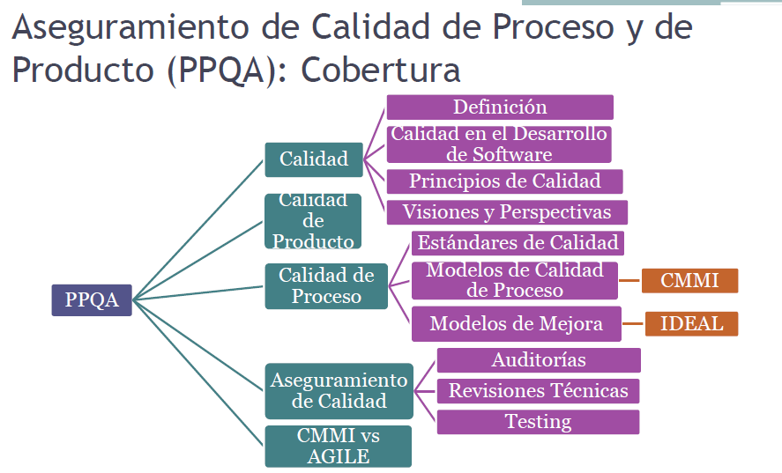

El aseguramiento de la calidad del sw tiene que ver con hacer cosas antes de hacer el producto, son acciones preventivas, el testing viene después.

¿Qué es la calidad?

Todos los aspectos y características de un producto o servicio que se relacionan con su habilidad de alcanzar las necesidades manifiestas o implícitas.

La calidad es muy difícil de medir ya que es algo subjetivo que tiene que ver con las expectativas y las necesidades de cada persona.

Lo más difícil de lograr es satisfacer las expectativas, ya que son implícitas, son cosas que espero, pero no manifiesto. Además, estas necesidades y expectativas pueden cambiar con el tiempo.

La calidad es relativa a las personas, a su edad, a las circunstancias de trabajo, el tiempo…

Algunas cosas que hacen que el producto no tenga calidad:

•Atrasos en las entregas

•Costos Excedidos

•Falta cumplimiento de los compromisos

•No están claros los requerimientos

•El software no hace lo que tiene que hacer

•Trabajo fuera de hora

•Fenómeno del 90-90 (la gente dice que está casi listo pero nunca se transforma en listo)

•¿Dónde está ese componente?

Situacion de los proyectos de sw:

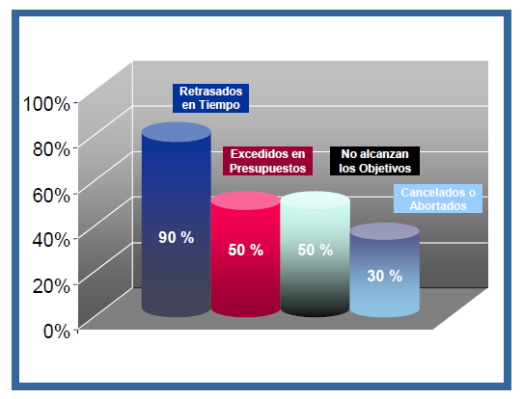

Un Software de Calidad satisface…

* Las expectativas del Cliente
* Las expectativas del Usuario
* Las necesidades de la gerencia
* Las necesidades del equipo de desarrollo y mantenimiento
* Otros interesados…

Las expectativas de los clientes no son las mismas que la del usuario, ni de la gerencia, etc.

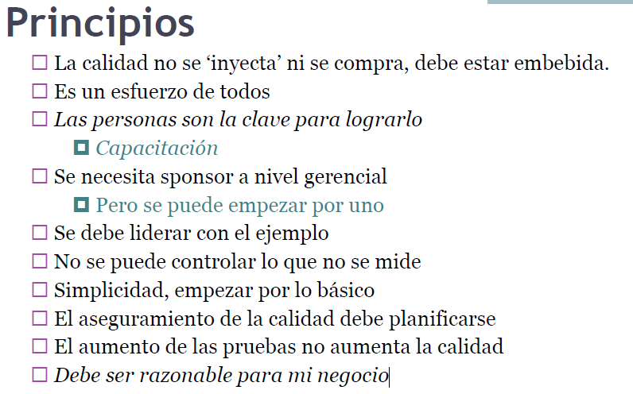

Lo importante es definir si se quiere hacer o no un producto de calidad, no depende de si se usan procesos definidos o empíricos. La calidad debe ser algo que se define desde el momento cero.

La capacitación es muy importante ya que el recurso principal a la hora de hacer sw es la gente (es una actividad humano-intensiva)

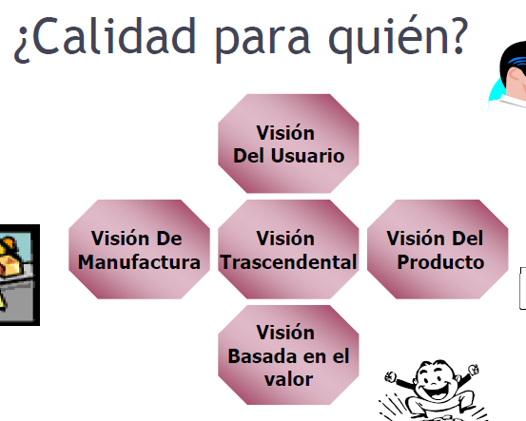

La disciplina de la gestión de configuración es una parte partecita para mantener la integridad del producto, nos da el contexto y la base para que podamos trabajar con calidad.

Cuando hablamos de calidad es importante mencionar desde que perspectiva la vemos (del proceso, del producto…)

Visión trascendental: tiene que ver con lograr que el producto trascienda, suele ser un motor que nos ayuda a avanzar.

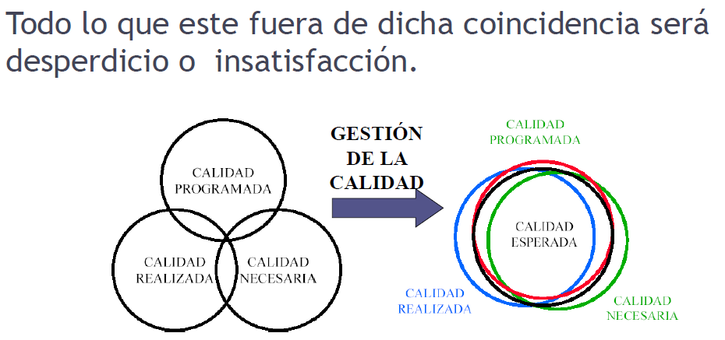

El gran objetivo es lograr una coincidencia entre estas tres perspectivas. La calidad programada es la que espero que el producto tenga al comenzar a trabajar, esta tiene que estar muy relacionada con la calidad necesaria, que es lo mínimo que le producto debe tener para satisfacer los requerimientos del usuario. La calidad realizada es la que realmente hicimos por la calidad del producto. Se busca que la intercepción sea lo suficientemente grande como para cumplir con las tres, ya que todo lo que esta por fuera de la intercepción es desperdicio y 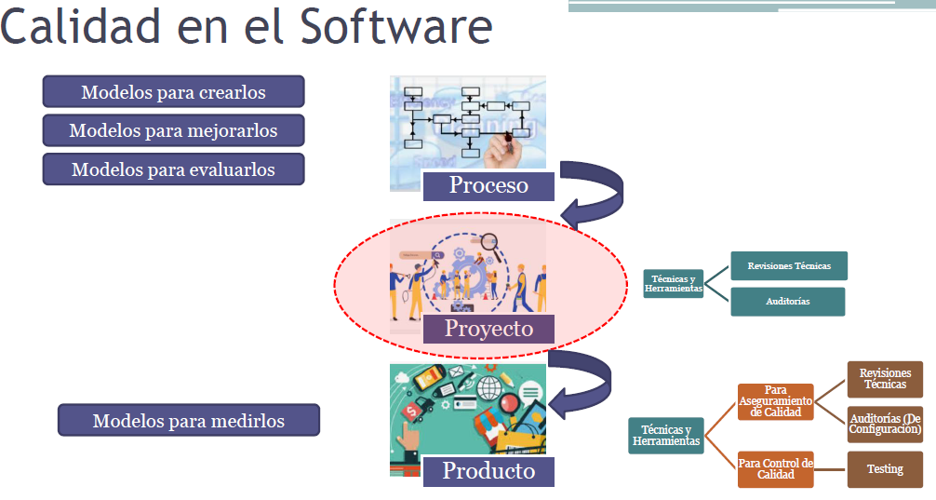genera insatisfacción en los clientes.

Para hacer sw necesitamos una guía, un proceso. Para crear ese proceso nos basamos en diferentes modelos los cuales tomamos como referencia. Una vez incorporado los modelos y creado el proceso, también aparecen modelos para mejorar los procesos, como el IDEAL o el SPICE (para procesos definidos) o KANBAN (para procesos empíricos). En definitiva, todos buscan dar un marco de referencia a las organizaciones para mejorar de manera continua sus procesos. Luego, si se busca formalizar esto, aspirar a certificar una norma o acreditar una adherencia a un modelo, ahí vienen los modelos de evaluación, los cuales intentan ver el grado de adherencia del proceso al modelo tomado como referencia.

Ese proceso sigue siendo una definición teórica, la cual se va a instanciar en un proyecto que le dará vida. Mientras el proyecto se ejecuta, puedo integrar la calidad a ese momento insertando actividades que me permitan ver como se están haciendo las cosas y asegurar que estoy haciendo en términos de procesos lo que dije que iba a hacer. Las revisiones técnicas son hechas por pares con formación técnica similar a la persona que hizo el trabajo, siempre la revisión es a las cosas y no a la gente. Además, se pueden hacer auditorias donde ya si son objetivas, independientes y hechas por alguien externo al proyecto. Aquí si hay una diferencia entre los definidos y los empíricos, ya que estos últimos buscan las oportunidades de mejora, pero hacia adentro del equipo.

El proyecto es el ámbito donde generamos el producto, por eso en ese mismo contexto debo también insertar tareas que aseguren y controlen la calidad del producto. Aquí también se pueden dar revisiones técnicas o auditorias (de configuración, las cuales se hacen a una versión de sw señalada en una línea base, funcional la que valida y física la que verifica). Para controlar la calidad aparece el testing.

Independientemente de que existen estas tres dimensiones, todas ocurren en el contexto del proyecto. Al hacer aseguramiento de calidad debemos tener en claro la perspectiva, aunque se hagan en el mismo contexto.

El problema de visión entre los definidos y los empíricos es el siguiente. La gente que apunta a tener procesos definidos trabaja sobre la base de que el proceso debe tener calidad, y si tiene calidad y la gente que trabaja en el proyecto lo respeta, como consecuencia el producto que se obtenga también tiene calidad, así la calidad del producto depende de la calidad del proceso que se usa para construirlo. No es que este mal, pero no es literal ni taxativo. Esto pasa porque lo más fácil en caso de un fracaso es echarle la culpa al proceso.

Por el otro lado, los empíricos dicen que la calidad del producto depende del equipo, ya que si el equipo hace lo que debe hacer el producto tendrá calidad sin importar el proceso que elegiste.

**Calidad del Producto**

La calidad el producto no se puede sistematizar como la del proceso. Todos los modelos que hay evalúan calidad de PROCESO.

Si bien hay un montón de modelos para la calidad del producto que dicen que debe tener el producto para tener calidad (por ejemplo la ISO 25010), depende del cada producto en si y la elección que en base a este haga el equipo sobre qué características priorizar. Entonces como cada producto tiene sus características y la calidad depende de quién lo vaya a usar no se puede certificar la calidad del producto aunque ha habido intentos.

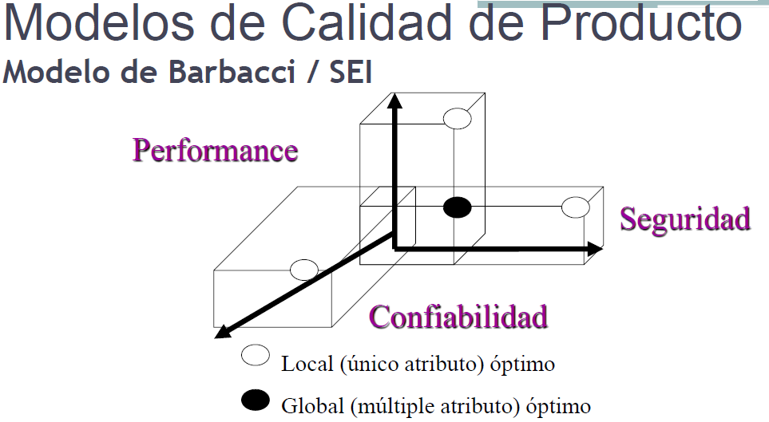

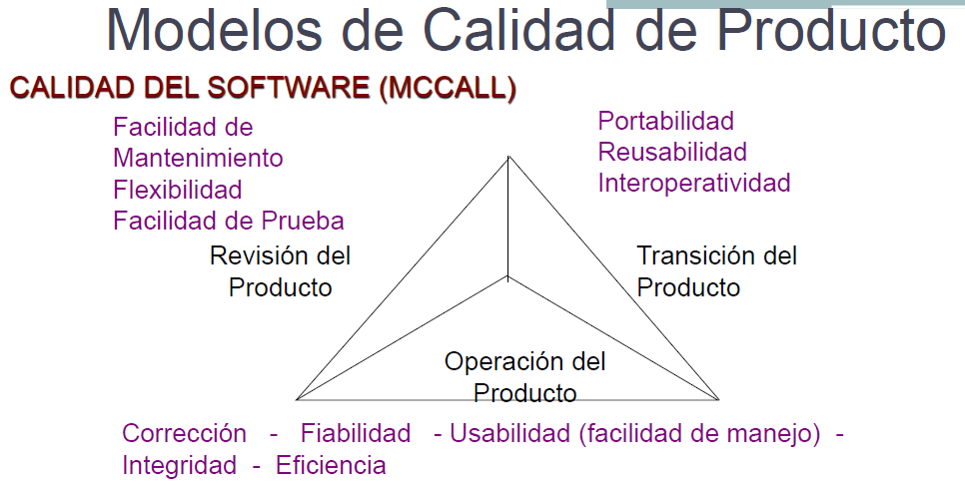Este modelo tiene en cuenta estos tres elementos, y busca lograr el equilibrio entre los tres que mas le cuadre al cliente.

Este otro agrupa los factores en tres grupos.

Es bueno a la hora de evaluar el producto elegir algún modelo para poder comparar, pero nunca se puede comparar solo teniendo en cuenta ese modelo, ya que lo mas importante es verlo en relación a los requerimientos y ver que tanto se acerca el producto a ellos, y no que tanto se acerca a los modelos teóricos.

Para la calidad del producto, el aseguramiento de calidad lo hacemos mediante revisiones técnicas y auditorias, y luego para controlar la calidad lo hacemos con el testing una vez hecho el producto. Lo único que hace el testing es visibilizar que tan lejos o cerca se está de los requerimientos planteados.

**Calidad de Proceso**

Hay que tener en cuenta que lo que es útil para unos puede o serlo para otros, o lo que sirve en un contexto puede no servir para otros.

El único factor controlable a la hora de trabajar en un proyecto de desarrollo de sw es el proceso. La tecnología y el cómo evoluciona no se puede controlar, las características que el cliente quiere no se pueden controlar y tampoco se puede controlar a la gente.

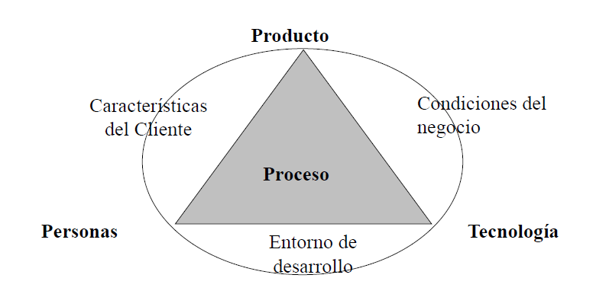

La única forma de tener una sensación de control es mediante el proceso.

El proceso no es solo lo que esta escrito y dice como vamos a hacer las cosas (procedimientos y métodos), sino que es una mesa de tres patas formada también por las personas que harán el trabajo y las herramientas de soporte y el equipamiento.

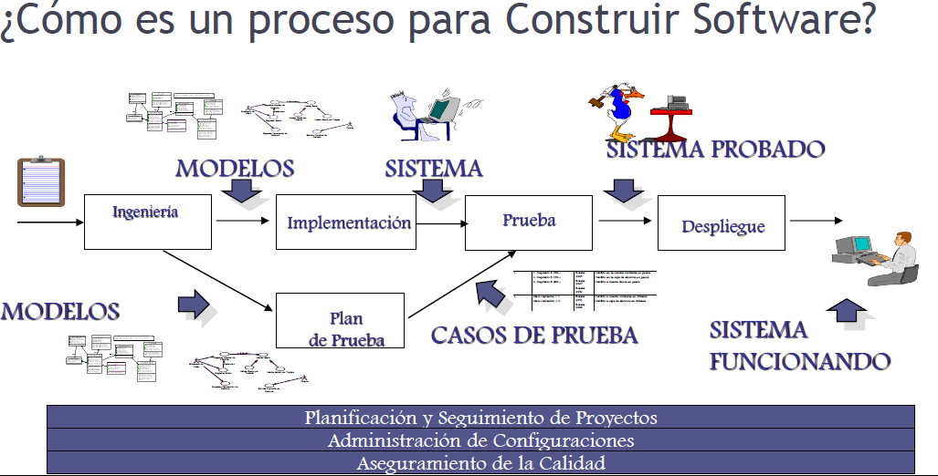

Entonces el proceso no son solo las disciplinas técnicas (análisis, diseño, implementación…) sino también las disciplinas de soporte y de gestión. La planificación y aseguramiento de proyectos, la administración de configuración y el aseguramiento de calidad son disciplinas transversales al proyecto. Por lo tanto al definir un proceso se debe establecer como va a hacer cada una de estas cosas. Los empíricos serán mas livianos e informales con no tantas cosas escritas, en contraposición de los definidos que deben tener el proceso escrito y disponible para toda la organización, lo cual nos da visibilidad, que es lo que se busca.

**Aseguramiento de Calidad del SW**

Esta disciplina implica insertar en cada una de las actividades acciones que permitan detectar lo más temprano posible oportunidades de mejora sobre el producto y sobre el proceso, esto debe estar en la cabeza, voluntad y cultura de absolutamente todos.

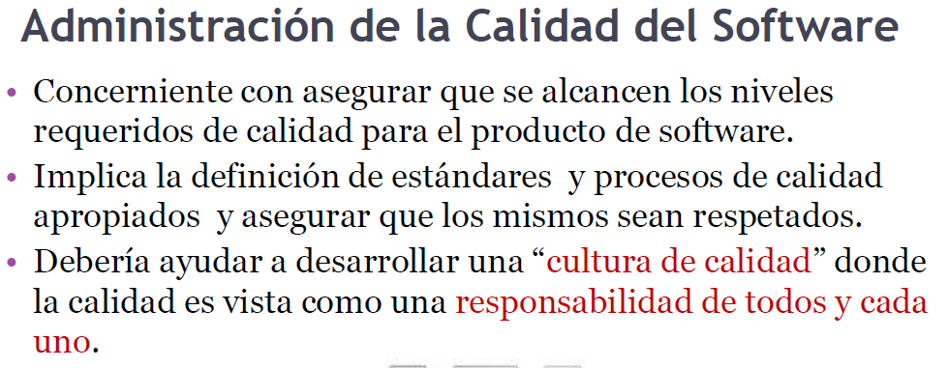

Para materializar esto y tener un grupo de aseguramiento de calidad se deben tener en cuenta algunas cosas:

* No debería reportar al Gerente de Proyectos.
* No debería haber más de una posición entre la Gerencia de Primer Nivel y el GAC.
* Cuando sea posible, el GAC debería reportar alguien realmente interesado en la calidad del software.

La administración de calidad debería estar separada de la administración de proyectos para asegurar independencia.

¿Qué debe hacer la gente que trabaja en calidad en una organización?

•Aseguramiento de Calidad

-Establecer estándares y procedimientos organizacionales de calidad, contra los cuales se harán las comparaciones en las revisiones técnicas y auditorias.

•Planificación de Calidad

-Selecciona los procedimientos y estándares aplicables para un proyecto en particular y los modifica si fuera necesario.

•Control de Calidad

-Asegura que los procedimientos y estándares son respectados por el equipo de desarrollo de software. Ejecuta las actividades que se planificaron.

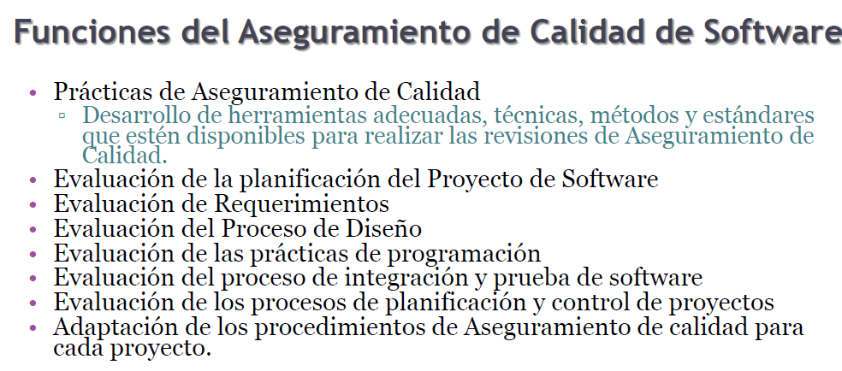

El aseguramiento de calidad necesita insertarse en el proceso de desarrollo de sw mientras el sw se esta construyendo, no se puede esperar a que el sw este terminado.

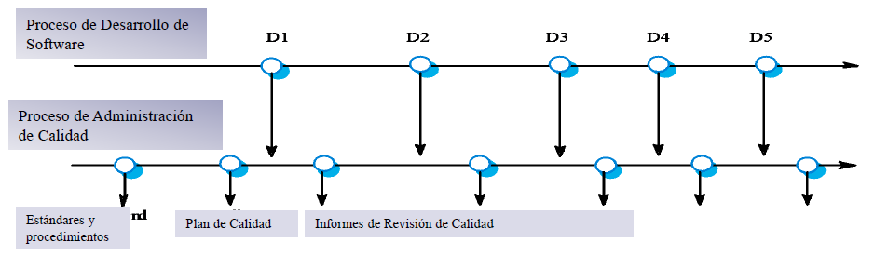

El trabajo de la gente de calidad parte en definir los procesos, los cuales se someten a evaluación desarrollando sw, se evalúa la calidad del producto y si se determina que la calidad del producto es buena se estandariza, si no se busca mejorarlo.

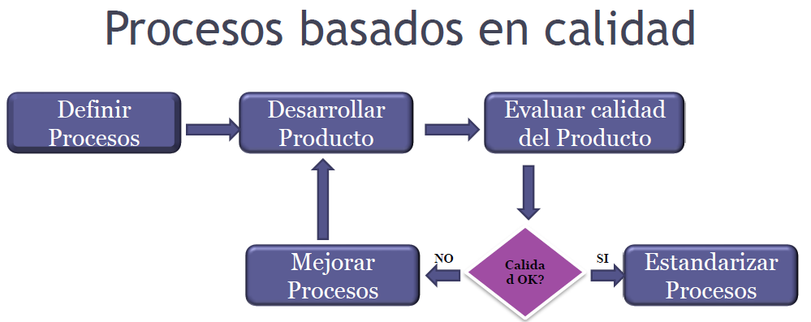

Los definidos buscan estandarizar los procesos, mientras los empíricos dicen que un proceso le servirá a un equipo particular en un contexto particular y no se puede extrapolar.

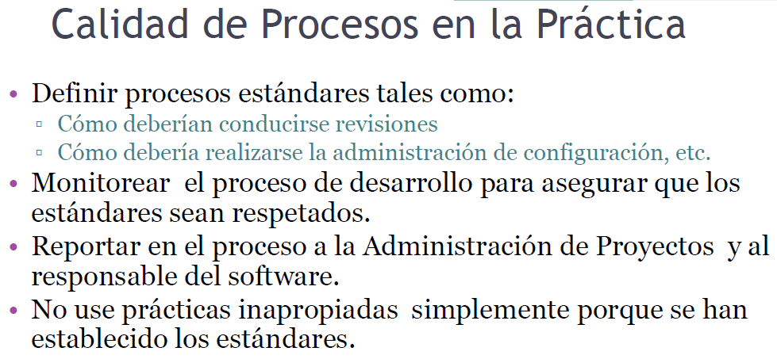

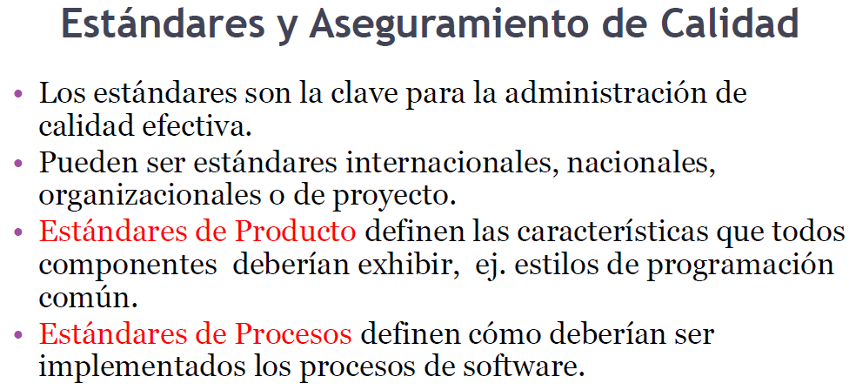

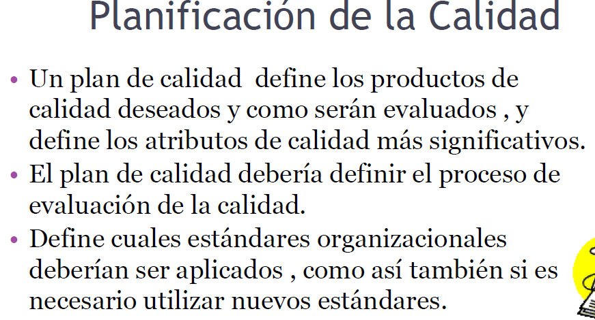

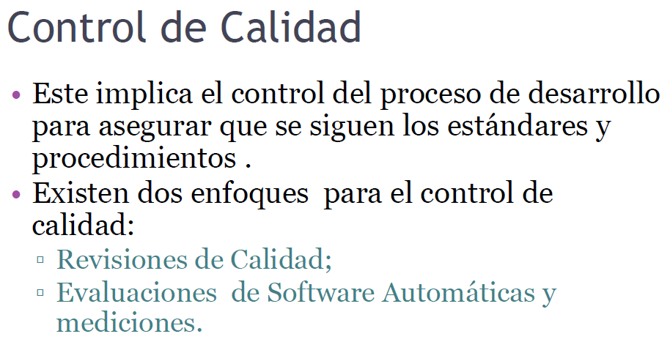

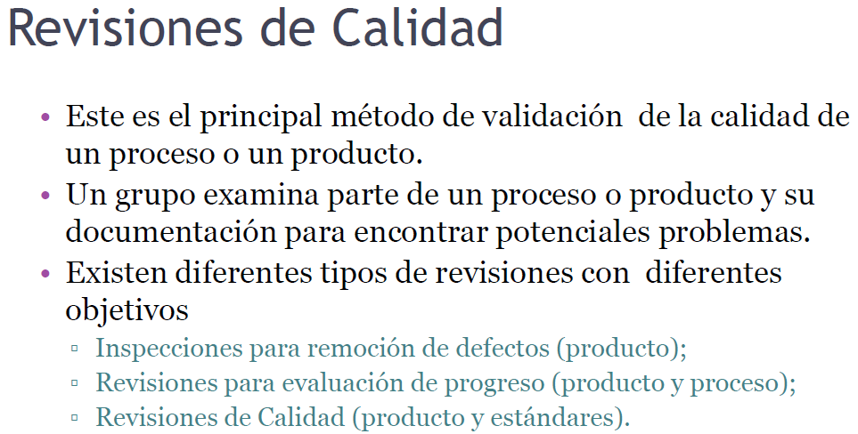

**Modelos de Mejora**

El propósito de los modelos de mejora es analizar un proceso de una organización y armar un proyecto cuyo resultado no será un producto sino un proceso mejorado.

Algunos modelos de mejora son:

* SPICE : Software Process Improvment Capability Evaluation.
* IDEAL : Initiating, Diagnosing, Establishing, Acting, Leveraging.

El modelo IDEAL nos sirve para definir en una organización o equipo un proyecto que ayude a mejorar el proceso que esa empresa tiene.

Es decir que si necesito un plan de proyecto que me ayude a estandarizar un proceso, puedo usar este modelo. Inicia con un esponsoreo a nivel alto que ayude a que el proyecto sea percibido como importante. Se empieza siempre con un diagnostico para saber donde estamos parados, que cosas se hacen bien y que cosas se hacen mal y donde queremos llegar (análisis de brecha). Luego hacemos los planes de acción (lo que serian los planes de desarrollo del sw) los cuales determinan que debemos hacer para llegar donde queremos. Ejecutamos esos planes de acción probando el proceso definido en algún proyecto (ejecutar los pilotos) y si el resultado esta bueno lo extrapolamos a toda la organización, identificando oportunidades de mejora de 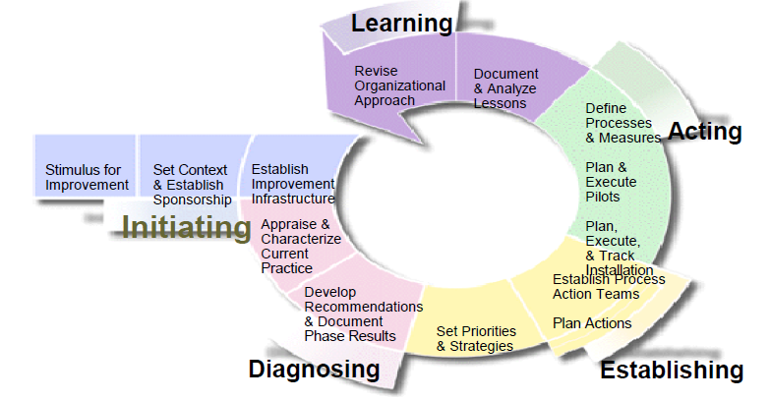manera cíclica.

Todos estos procesos son cíclicos, ya que buscan la mejora continua.

SPICE e IDEAL son para procesos definidos y KANBAN para ágiles.

A la hora de elegir un proceso hay muchísimos estándares y modelos de calidad distintos. Y todos evalúan PROCESO.

**Modelos de Calidad**

Los modelos de calidad nos dicen que tendría que tener nuestro proceso para tener calidad.

Los modelos de calidad (modelos para crear procesos) entran en el análisis de brecha y se usan como referencia para determinar lineamientos que nuestro proceso debe cumplir para llegar a cierto objetivo. Hay un montón de modelos de calidad, y dentro de nuestro ámbito el CMMI es muy referenciado junto con las ISO (la ISO 9001 es la más genérica).

El CMMI empezó siendo especifico para sw (SW-CMM), luego aparecieron otras variantes. El CMMI es una versión integrada de varias de estas variantes.

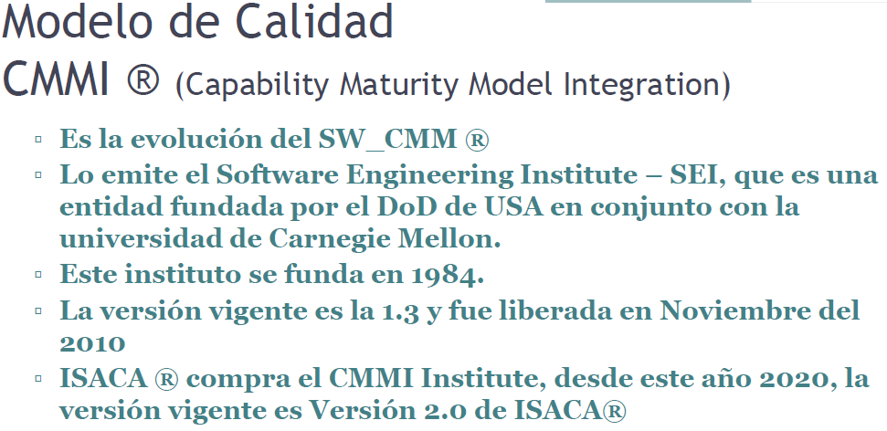

No es una norma, y no se “certifica”, sólo se evalúa a través de profesionales reconocidos.

Si quisiera utilizar por ejemplo IDEAL (modelo para mejorar) para alcanzar cierto nivel de CMMI (modelo para crear), puedo llamar a gente para que me evalué (modelos para evaluar).

El método formal para evaluar si una empresa adquirió cierto nivel o capacidad de CMMI se llama Scampi.

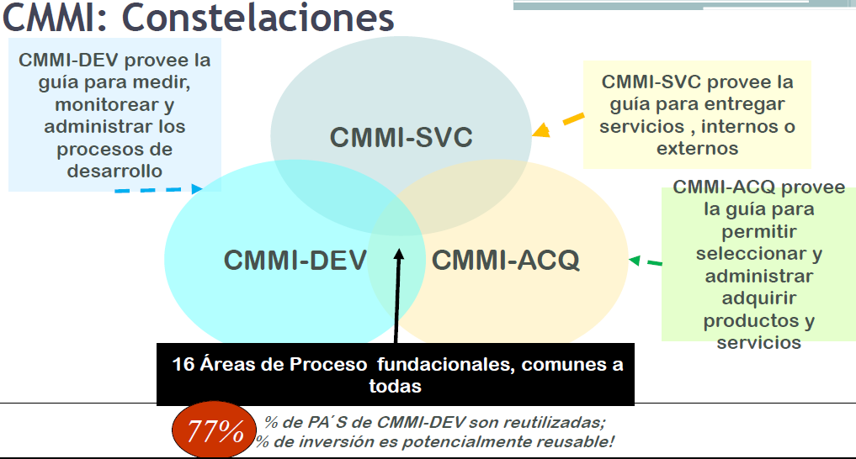

El CMMI cuando se integró sumó tres dominios, y estos tres ámbitos de mejora los llamo constelaciones. Nosotros trabajamos con el CMMI DEV que es una guía de mejores practicas que nos ayuda a definir procesos de desarrollo de sw. Después, la ACQ nos guía cuando queremos contratar gente que haga algo por nosotros, es una guía para la adquisición de productos o servicios. Finalmente, el CMMI SVC (services), cuando lo que quiero es entregar servicios.

Por lo general, cuando se busca acreditar es por una motivación externa (por ejemplo, algún cliente que la pide) ya que no son baratos y se vencen cada cierto tiempo si no se renuevan.

Uno de los cambios de CMMI con respecto a CMM es que aparecen dos formas de mejorar con el proceso:

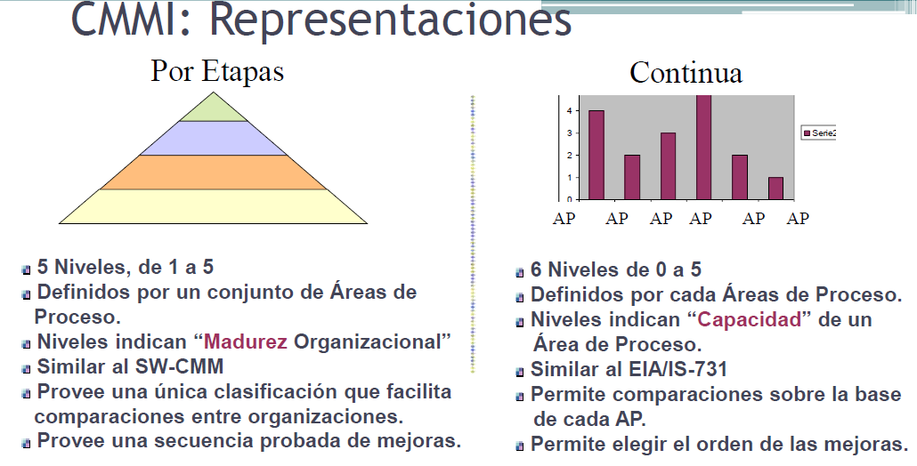

La primero identifica a las organizaciones como maduras (nivel 2 al 5) o inmaduras (nivel 1). Mientras más madura la organización mas capacidad tenia para cumplir sus objetivos, mejorando la calidad de sus productos y bajando sus riesgos de manera gradual. La ventaja es que habla de la organización (entendiendo a la misma como el área de la empresa que quiero evaluar, no necesariamente toda la empresa), estos al conocer el nivel de esta ya se sabe que esperar de la misma y permite comparar entre organizaciones. A diferencia de la continua, que lo que hace es elegir áreas de proceso dentro de las que el modelo te ofrece (son 22), de forma que yo elijo que proceso quiero mejorar por separado. Entonces en lugar de medir la madurez de la organización mido la capacidad de un proceso en particular.

Las áreas de procesos son las mismas para ambas formas de representación. Pero si optas por etapas, los niveles te definen que áreas de procesos mejorar obligatoriamente para alcanzar ese nivel. En la continua vos elegís que áreas mejorar.

**CMMI - Roles - Grupos**

Cuando CMMI habla de grupos, se refiere a la existencia de roles que cumplan ciertas tareas, pero estos roles se adaptan al tamaño de la organización, la cantidad de gente que tiene, la madurez que quiere alcanzar, etc. No necesariamente tiene que ser mucha gente en cada grupo, pero si alguien debe asumir la tarea.

**Representación por Etapas**

Los niveles de madurez son acumulativos, si sos nivel 3, también sos nivel 2.

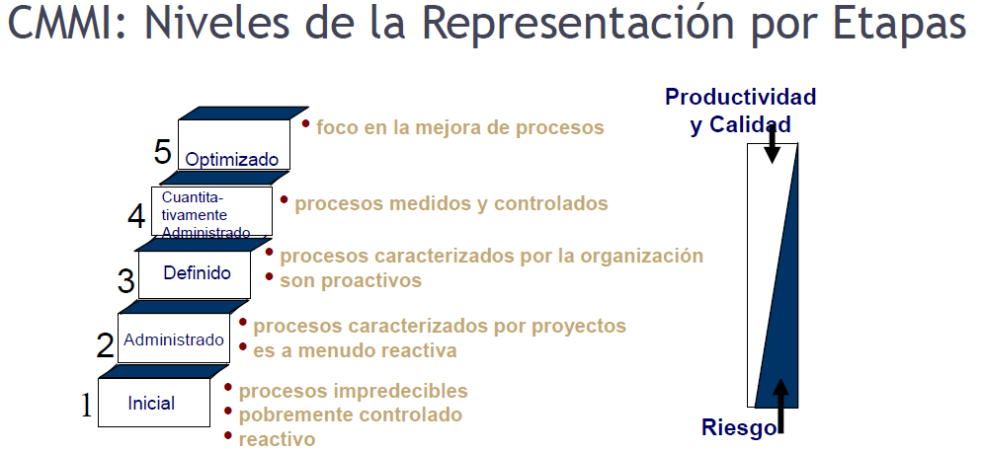

Nivel 1, no tenemos ninguna visibilidad sobre el proceso. Estoy constantemente gestionando crisis y no proyectos. Son reactivas, lo cual significa que atacan los riesgos cuando ya se convirtieron en problemas.

El nivel 2 es el foco de la materia. Son las disciplinas de gestión y de soporte. Busca que la empresa tenga un proceso administrado. La administración de acuerdo con el proveedor es la única opcional, dependiendo de si la empresa subcontrata parte del producto o no. La empresa de nivel 2 tiene la madurez para administrar sus proyectos y por lo menos saber que esperar de los mismos.

El nivel 3 es el que se encarga de la ingeniería, tiene las áreas relacionadas a la calidad del producto.

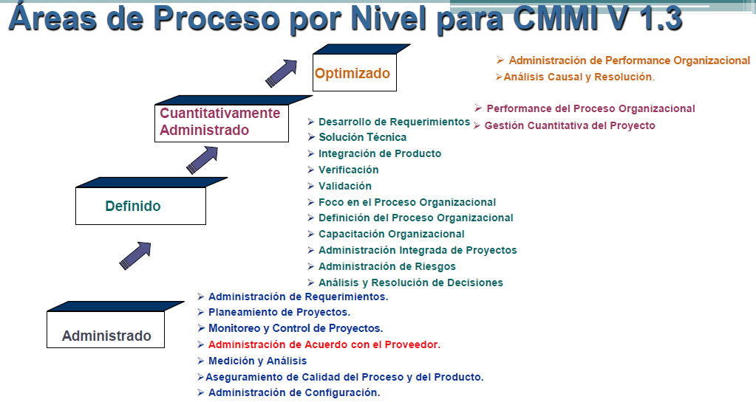A continuación, se pueden ver las áreas de procesos que cubre cada nivel:

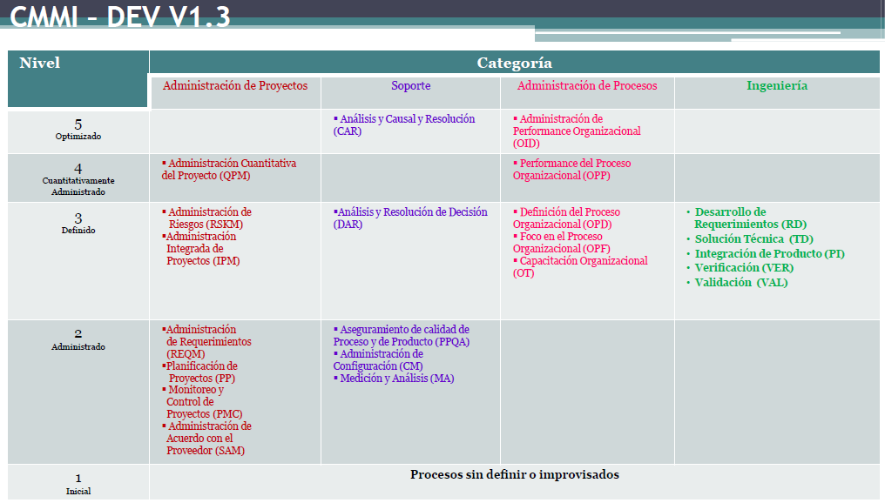

En resumen, yo defino un proceso tomando como referencia por ejemplo el marco de CMMI nivel 2 (modelo para crear), luego debo usar ese proceso en los proyectos y generar evidencia.

Hay evidencia de dos tipos, subjetiva y objetiva. La subjetiva es lo que la gente dice, lo cual luego se contrasta con la evidencia que deja la gente a través de lo que realmente hizo, la cual es objetiva.

Luego se junta toda la evidencia y se compara con lo que el nivel 2 del modelo pide y veo si se cumple. Se deben cumplir todos los objetivos de todas las áreas de proceso del nivel.

**Puntos clave**

* El software puede analizarse desde varias perspectivas: como proceso, como product… la calidad también.
* La calidad del software es difícil de medir.
* El software como proceso es el fundamento para mejorar la calidad.
* Trabajar con calidad es más barato que hacerlo sin calidad (nos ahorramos el retrabajo)
* La mejora de procesos exitosa requiere compromiso organizacional y cambio organizacional.
* Existen varios modelos disponibles para dar soporte a los esfuerzos de mejora.
* La mejora de procesos en el software ha demostrado retornos de inversión sustanciales.

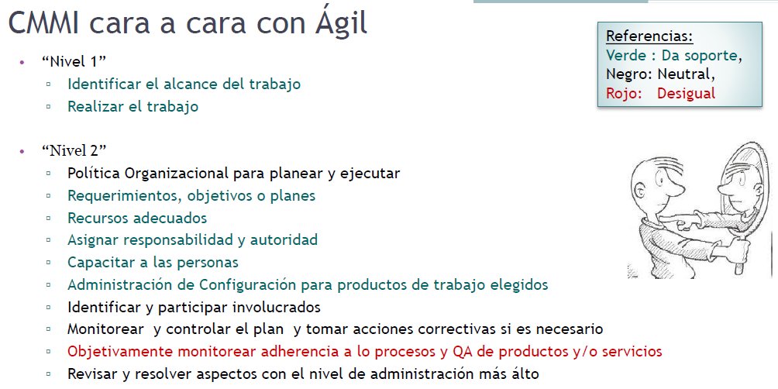**CMMI Y Ágil**

En el punto marcado en rojo “objetivamente” hace referencia a hacer auditorias, y ágil resuelve todo con el equipo puertas para adentro.

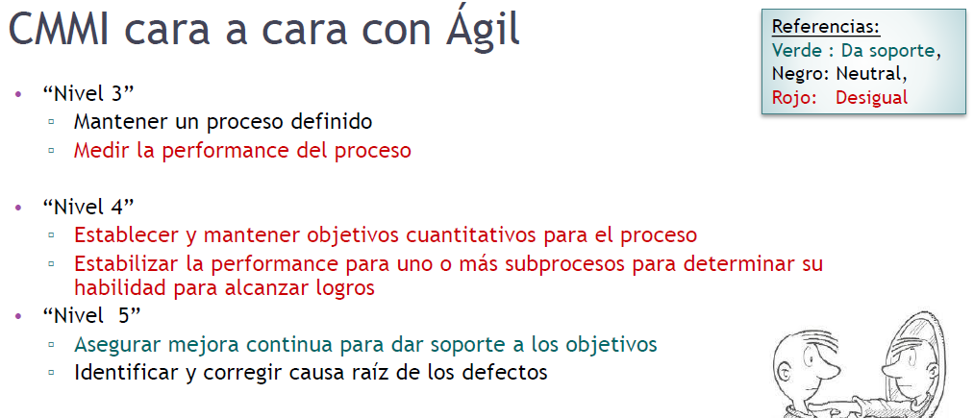

CMMI dice que tenés que definir un proceso y cumplirlo. Entonces al hacer una auditoria no solo se mide que tengas los productos que dijiste que ibas a tener sino también que lo hayas construido con los procesos que dijiste que ibas a hacer, y esto ágil no lo hace, no evalúa si se cumplió el proceso, solo le interesa que el sw este funcionando. Osea se hacen las actividades del proceso (retrospectivas, dailys…) pero no quedan constancias de que se hayan hecho.

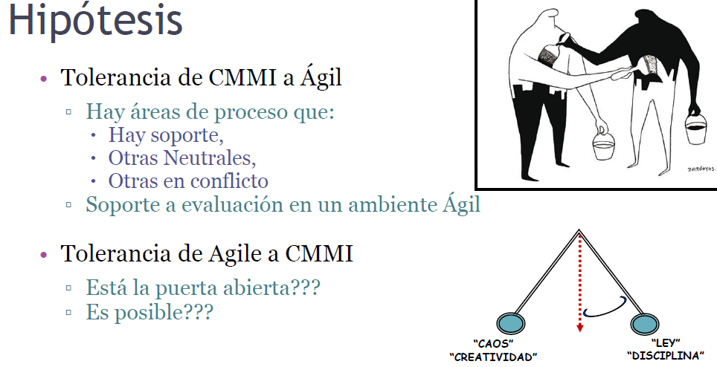

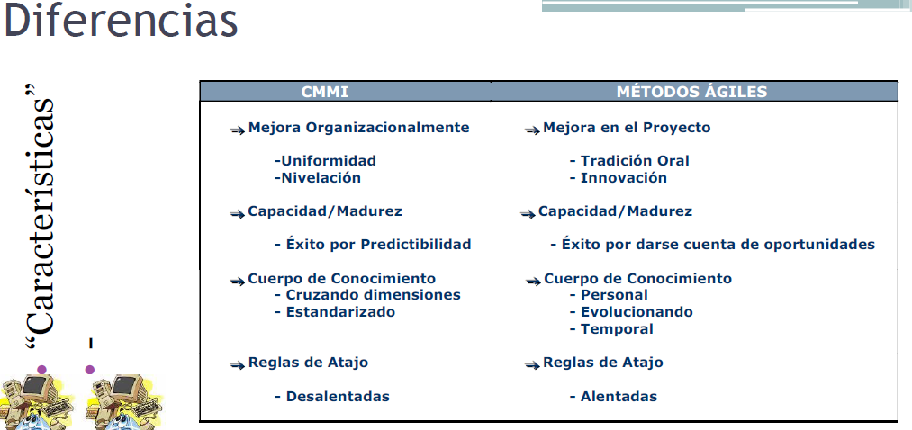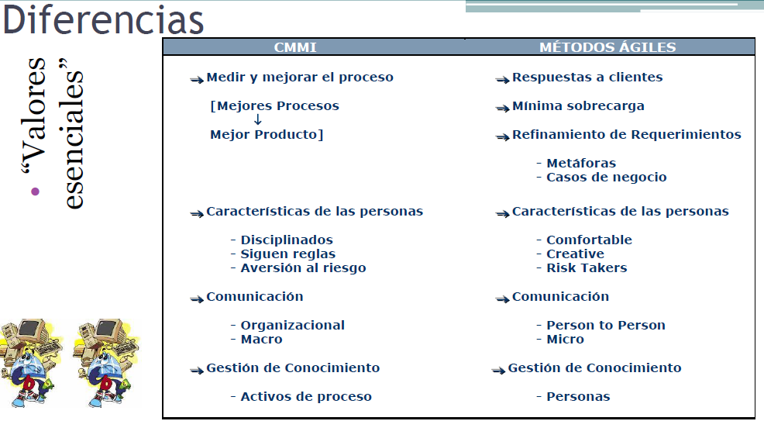

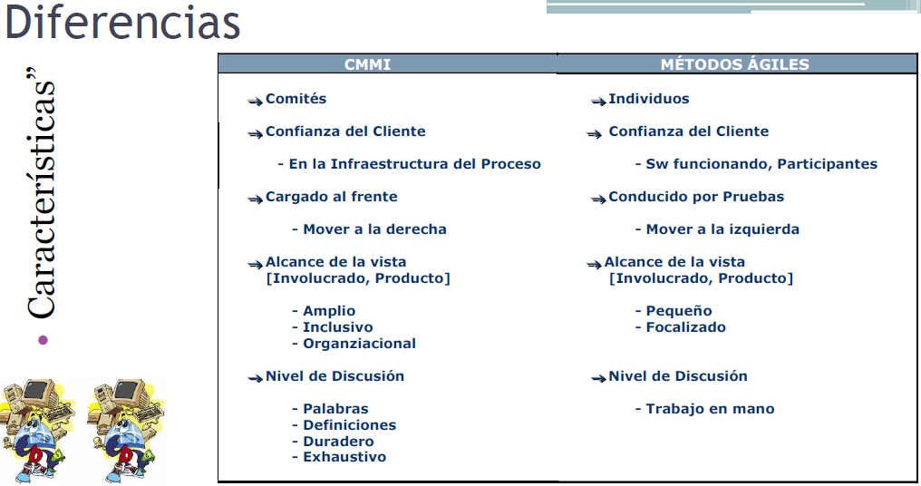

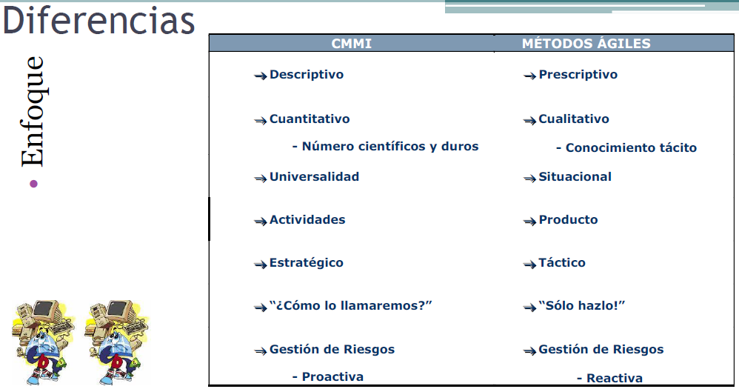

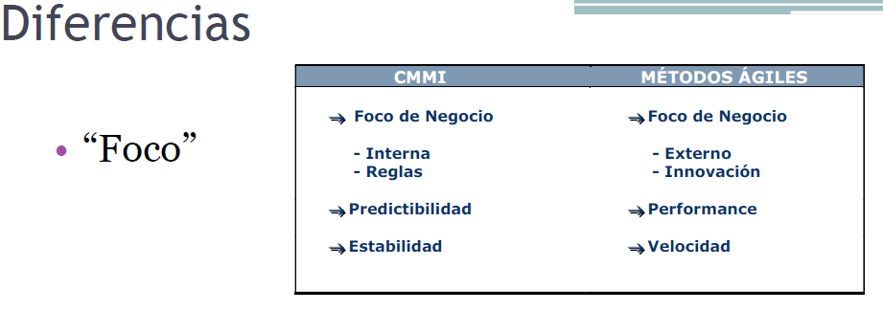

**Similitudes**

* Meta: Organizaciones de alto desempeño
* Ambas planean
* Ambas son CMM s C onsultant M oney M akers
* Ambas tienen reglas [Reglas = Requerimientos del proceso]
* La violación tiene serias repercusiones
* ‘SEPG’ (Grupo de proceso de ingeniería de software) & ‘Política de Proceso’
* Ninguno es completo
* No nuevas ideas
* Basadas en la experiencia
* Ninguno es aplicable a “cualquier proyecto”

**Filosofía LEAN**

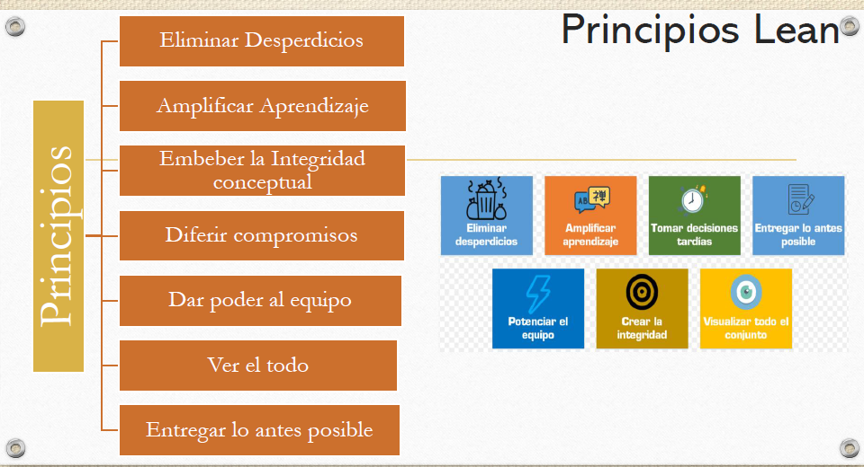

El principal es eliminar desperdicios. Eliminar el desperdicio: evitar que las cosas se pongan viejas antes de terminarlas o evitar retrabajo. Tiene que ver con el principio ágil de Software funcionando y el de simplicidad (arte de maximizar lo que no hacemos). Apunta a mejorar la productividad y la calidad de lo que hacemos.

Uno de los mayores desperdicios es tomar mucho tiempo al principio especificando requerimientos, los cuales pueden cambiar más adelante.

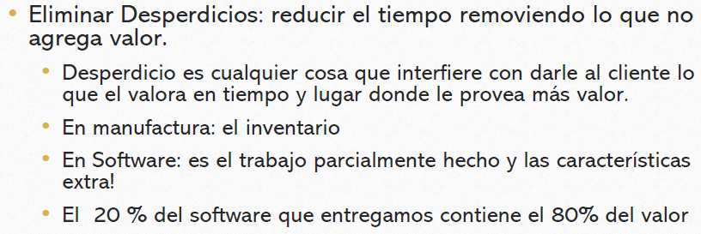

Los siete desperdicios Lean (en software):

* Características extra (requerimientos que nadie pidió)
* Trabajo a medias (por eso los procesos empíricos apuntan a gestiones binarias con piezas de trabajo más chicas, está hecho o no lo está)
* Proceso extra
* Movimiento (en nuestro caso podrían considerarse problemas de coordinación o de acceso a la información debido a estar tan desagregados geográficamente)
* Defectos (provocan retrabajo)
* Esperas (cuando espero información de alguien mas para hacer mi parte)
* Cambio de Tareas (el multitasking es muy improductivo, hay que hacer una tarea por vez)

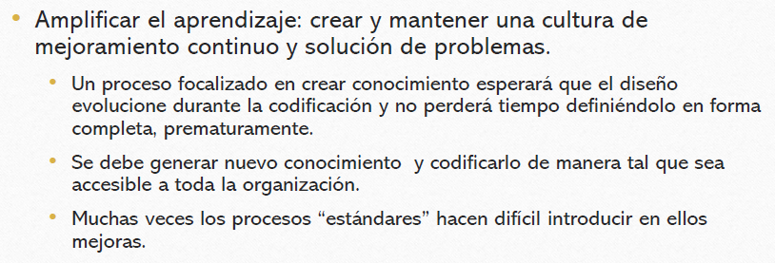

El conocimiento que se va generando durante el trabajo se debe compartir con todo el equipo. Ayuda a la mejora continua.

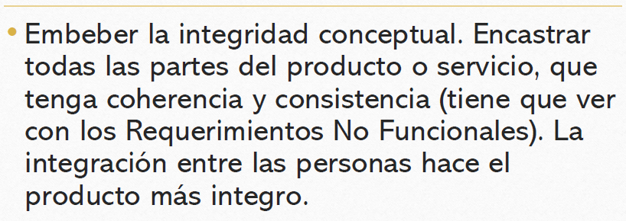

Tiene que ver con la calidad, tiene que estar presente y no se negocia. Tenemos que entender que el todo es mas que la suma de las partes. La calidad se va construyendo junto con el producto.

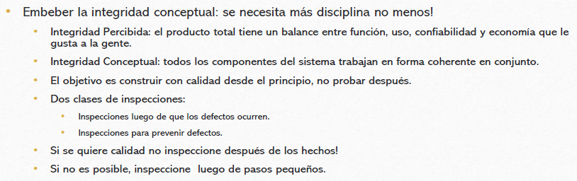

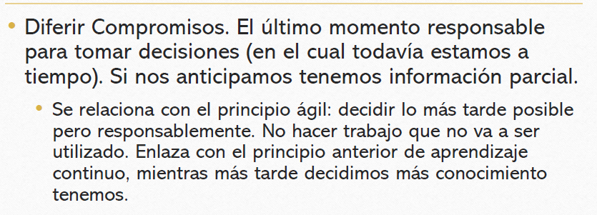

No todas las decisiones se pueden diferir, además es importante entender cuando es el último momento responsable, para que no termine tomando la decisión alguien más.

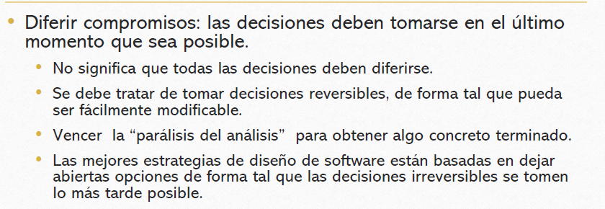

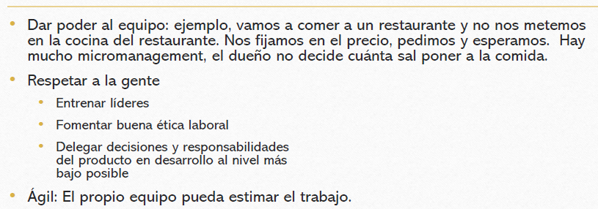

Buscamos equipos que puedan tomar decisiones, formados, capacitados, motivados y que se auto organicen.

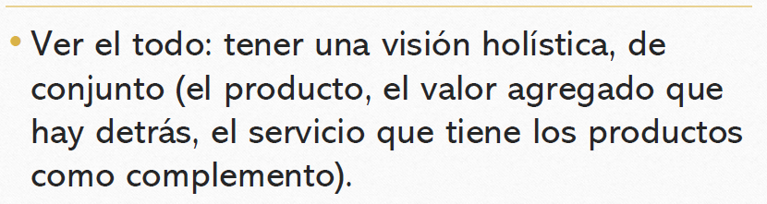

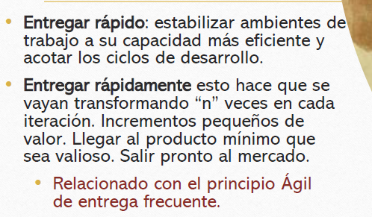Muy relacionado a la entrega de valor, darse cuenta de que estamos haciendo esto para algo que es mas grande.

Tiene que ver con dar retroalimentación al cliente, entregando rápido y preguntándole para recibir feedback.

**Kanban**

Es un modelo para la mejora continua de procesos basado en la filosofía LEAN. No es una metodología o un proceso de desarrollo, y es muy poco prescriptivo.

Kanban es un método para introducir cambios en un proceso de desarrollo de software o una metodología de administración de proyectos.

“kan ban” con minúscula significa “señal”. Tiene como objetivo brindar información. Busca la visualización del flujo de trabajo, ver en qué estado está el proceso de fabricación de la pieza que debemos entregar al cliente.

Está basado en la teoría de administración de colas para plantear la visualización de flujo. Se debe tener visualización de todo el proceso, lo cual hacemos mediante un tablero, mapeando el proceso en columnas, por las cuales pasarán las piezas de trabajo. Los avatar son las personas que van a trabajar y se irán asignando a las distintas piezas.

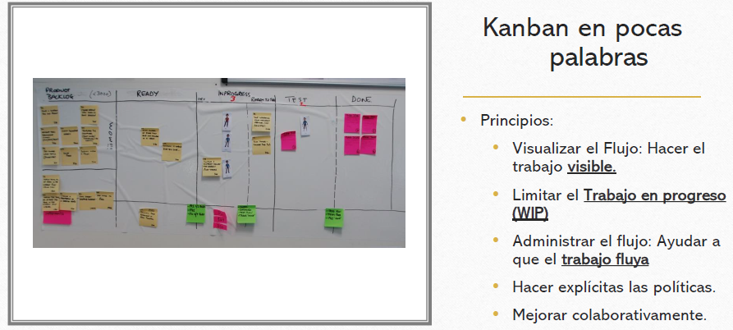

El WIP se debe establecer para cada columna y significa el limite de tareas que pueden residir en una columna al mismo tiempo.

Las políticas de calidad deben ser visibles.

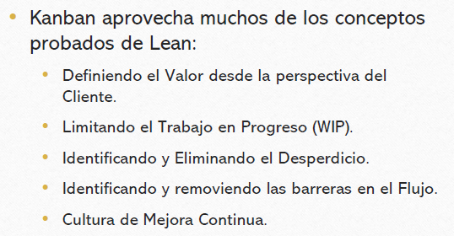

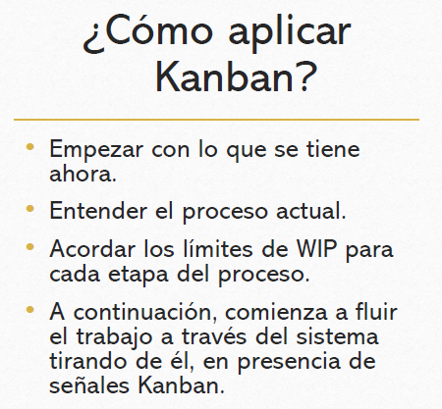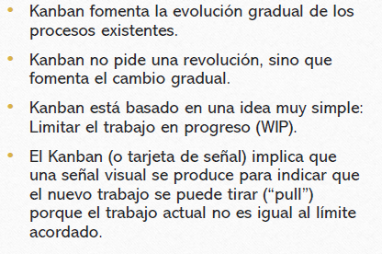

Debemos identificar los tipos de trabajo que vamos a hacer (pueden ser user stories, casos de uso, bugs…) y luego hay que asociar a estos la calidad de servicio que pensamos ofrecer para cada tipo de trabajo.

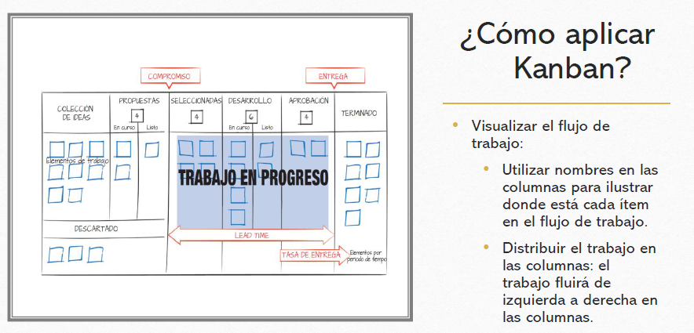

En un tablero Kanban habrá columnas de trabajo y de acumulación.

Kanban trabaja con sistemas de arrastre (pull, no push) es decir que no hay nadie que me diga que trabajo hacer y cuando, sino que soy yo el que busca el trabajo que voy a hacer cuando pueda hacerlo (autoorganización).

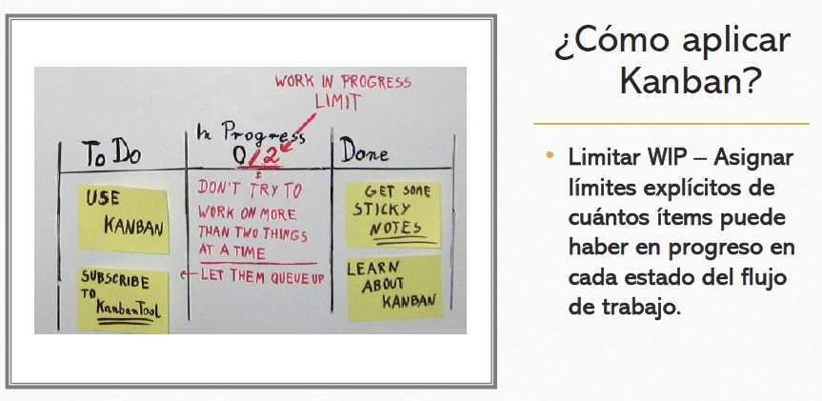

Definir y sostener un limite de trabajo en proceso es de las cosas más difíciles de hacer, el mismo también se debe reajustar cuando pensemos que no esté funcionando bien. El WIP nos permitirá que el trabajo fluya y evitar cuellos de botella.

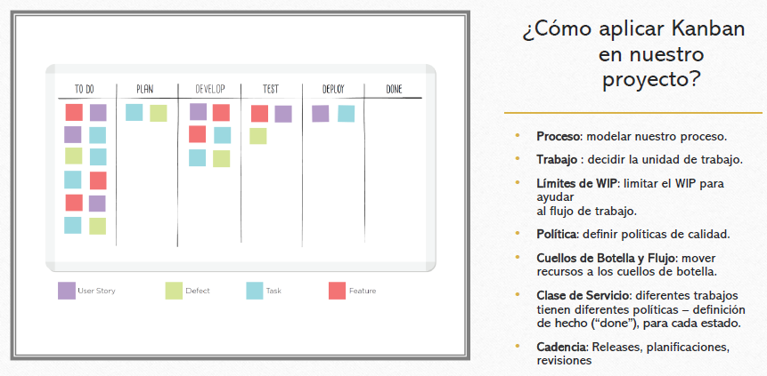

Las políticas de calidad son el DoD y el DoR en SCRUM por ejemplo.

En cuanto a la cadencia no hay lineamientos fijos, los debe definir el equipo.

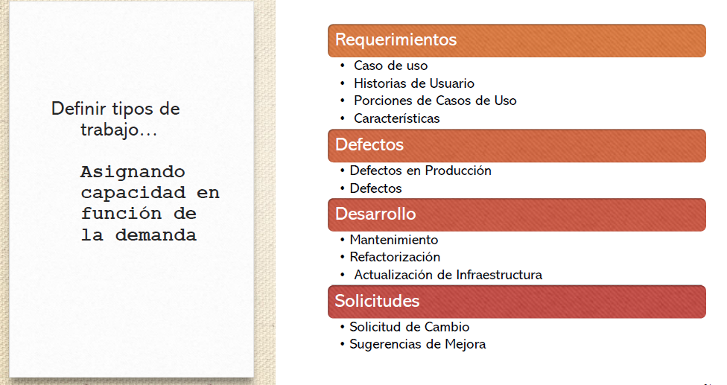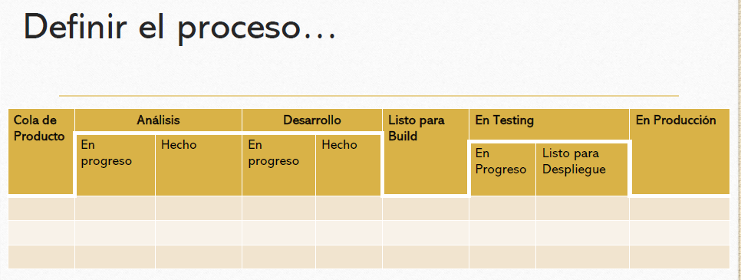

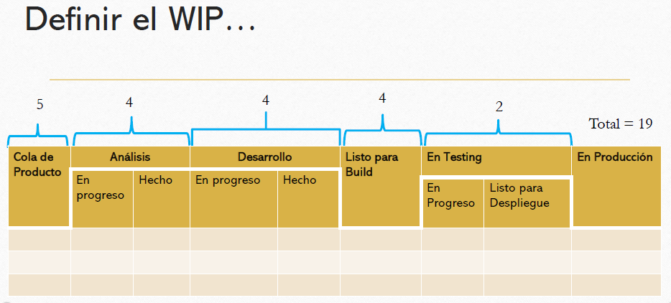

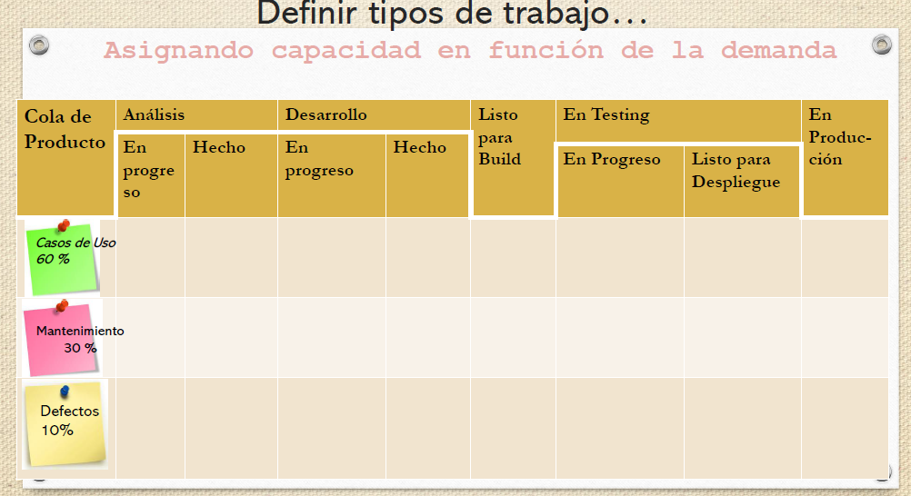

Una de las formas de hacer explicitas las políticas de calidad es mediante clases de servicio, estableciendo que comportamiento tendrá cada pieza de trabajo en el tablero. Por ejemplo:

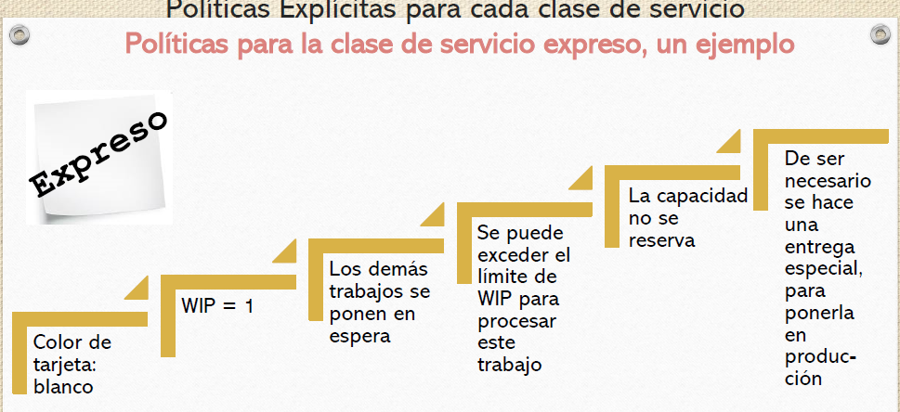

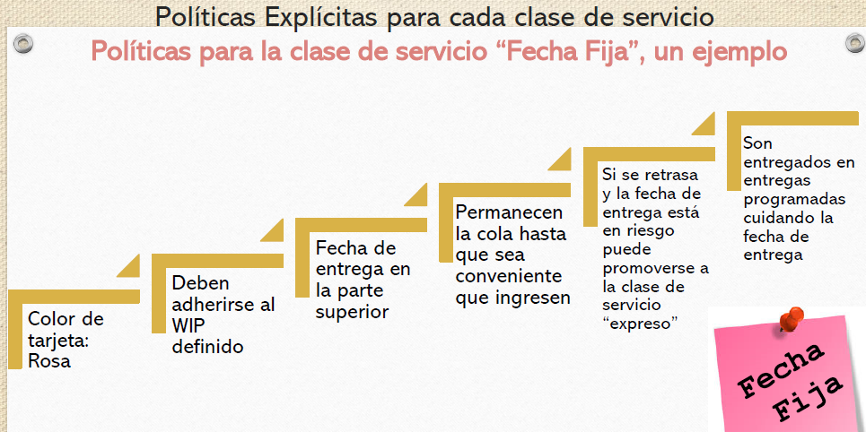

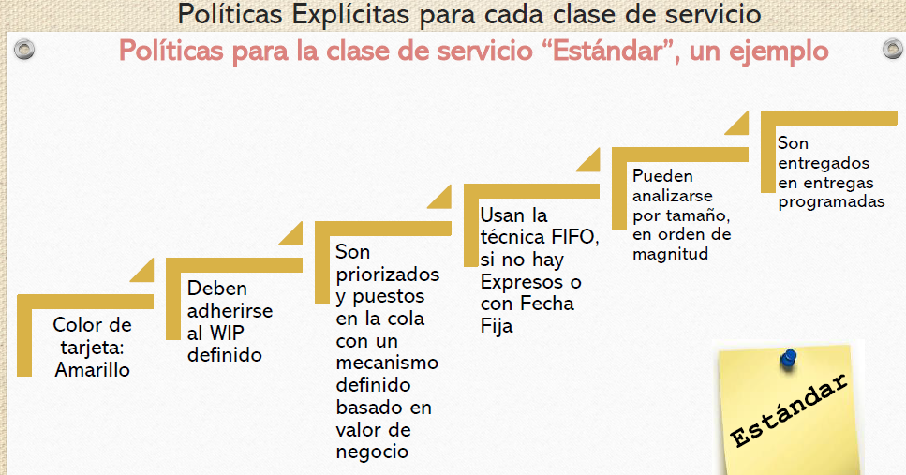

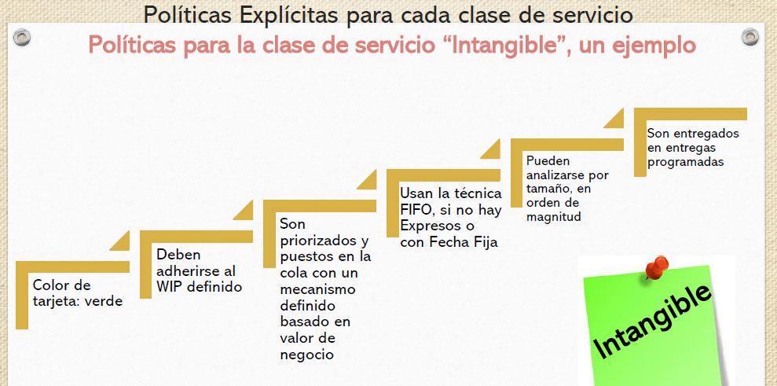

**Métricas en Kanban**

En Kanban medimos proceso, a diferencia de SCRUM que mide producto. Medimos cuanto tiempo tardan las piezas en pasar por el tablero, por lo menos las básicas.

El Lead time es la que el cliente mira, es el tiempo desde que el cliente me pide algo hasta que se lo entrego.

El Cycle time es la vista para el equipo (vista interna), el tiempo desde que se empieza a trabajar en una pieza hasta que sale del tablero.

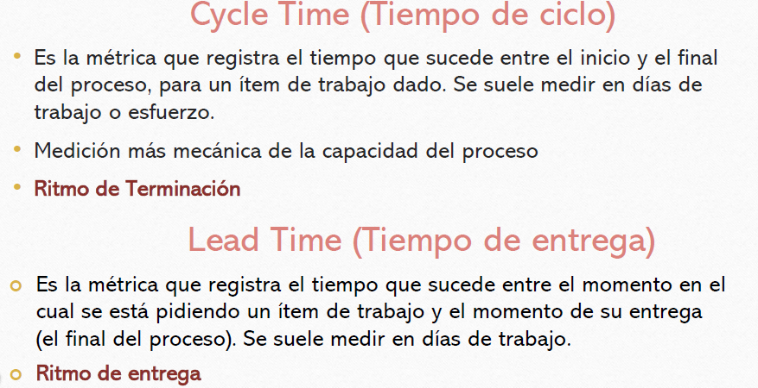

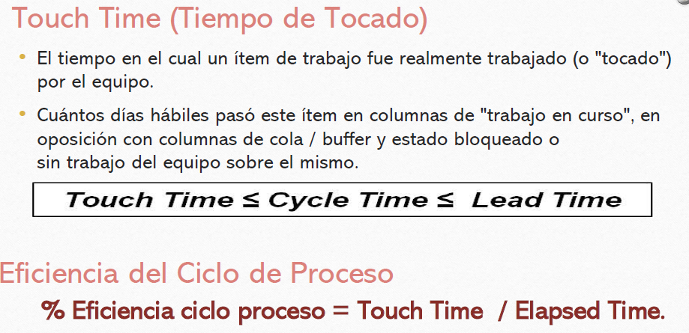

El touch time solo tiene en cuenta las columnas de trabajo.

Eficiencia = touch time / lead time

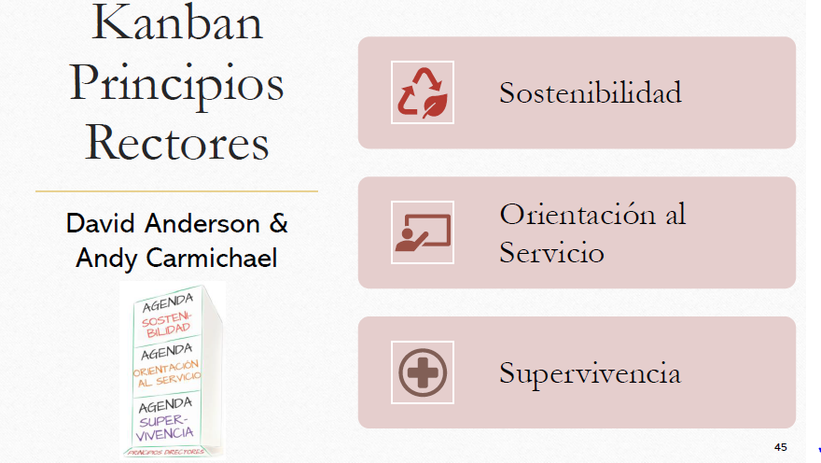

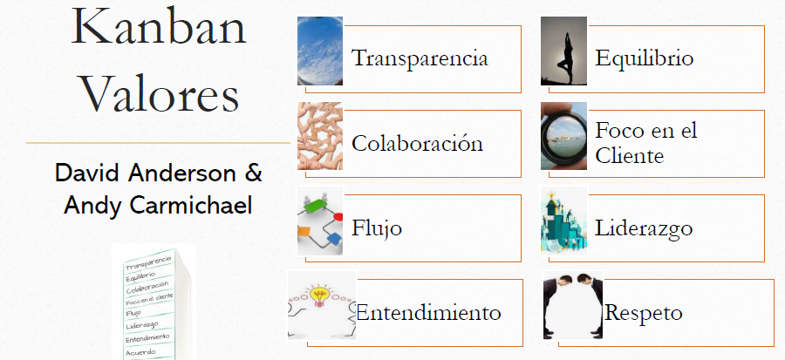

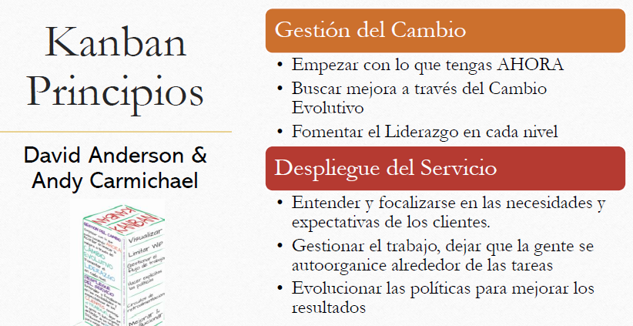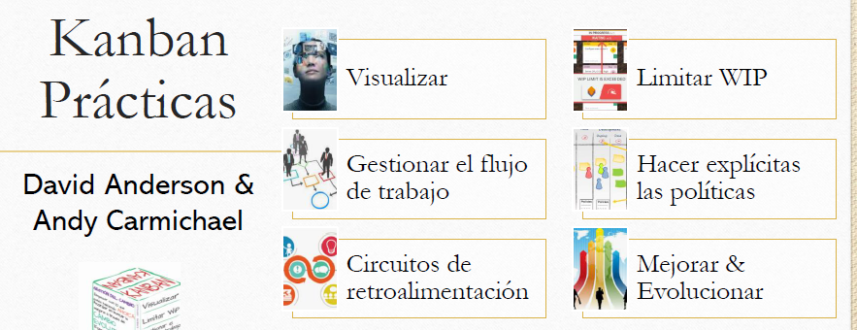

**Métricas de SW en los diferentes enfoques**

Tomar métricas tiene un costo, por eso deben tener un conjunto de características que justifiquen su utilización, de forma que el beneficio de usarlas sea mayor al costo.

Una métrica es un NÚMERO, un valor cuantitativo que determina la presencia de algo que quiero medir en el contexto que voy a medirlo.

Uno mide para tener visibilidad de una cierta situación, aumentar su nivel de conocimiento sobre un aspecto. Los indicadores de métricas nos ayudan a tomar decisiones informadas.

**Enfoque Tradicional**

El dominio de las métricas se divide en 3: métricas de proceso, de proyecto y de producto. Una métrica no puede pertenecer a más de un dominio.

Las métricas consideradas básicas para el desarrollo de sw y con las cuales es recomendable empezar cuando no tenemos nada (en lugar de definir muchísimas métricas) son el tamaño del producto (qué - producto), el esfuerzo (cómo - proyecto), el tiempo (calendario) (cuándo - proyecto) y los defectos (producto). Cada una se toma como base para derivar a la siguiente.

Es importante entender que producto y trabajo no es lo mismo (aunque estén relacionados), una cosa es el tamaño del producto y otra cosa el esfuerzo que voy a requerir para construirlo.

Para medir tamaño podemos usar líneas de código (ya no se usa), requerimientos, funcionalidades, etc.

El esfuerzo se mide en horas-persona lineales, es decir, se asume que hay una sola persona haciendo una cosa por vez (no se tiene en cuenta que haya varias personas o tareas en paralelo), tampoco se tienen en cuenta descansos o tiempos muertos.

Ese esfuerzo va a tomarse como base para determinar el calendario. Ahí entran otras variables como cuantas horas vamos a trabajar por día, cuantos días por semana, que índice de solapamiento o dependencia entre actividades tenemos para ver si se pueden o no hacer en paralelo, cuanta gente va a trabajar, entre otras cosas.

Finalmente, los defectos miden sobre el producto cuales son las cosas que se detectaron que no son coincidentes con lo que se espera del mismo. Es importante tener en cuenta la severidad de cada defecto.

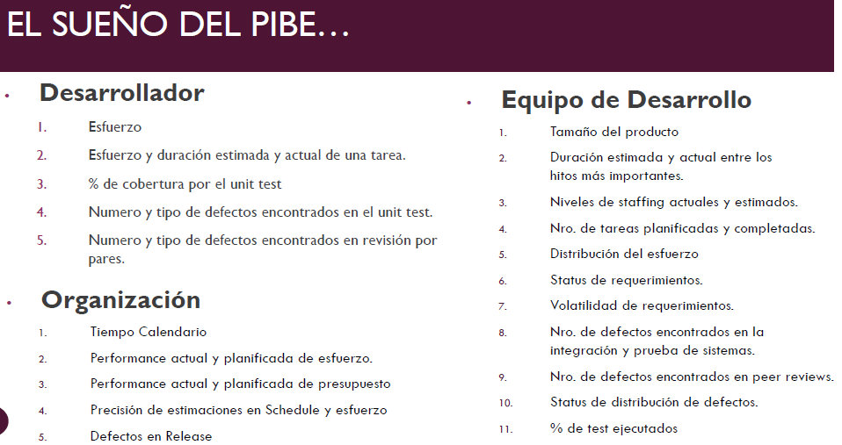

Las métricas sirven a alguien para un propósito, las necesidades respecto de las métricas varían respecto a la persona que está trabajando y los roles que debe cumplir.

Es importante mantener simples las métricas, y que no sean muy costosas. Deben ser realmente necesarias para la gente y usadas por la misma.

Entonces las métricas deben tener una línea clara de para que se van a usar y que puedan automatizarse lo más posible.

Hay una técnica llamada Goal Question Metrics (GQM) que ayudan a derivar las métricas a partir de los objetivos de negocio, para los cuales debemos formularnos una serie de preguntas que ayuden a ver si se esta llegando a los objetivos o no, y de esas preguntas derivamos las métricas. De esta forma aseguramos que las métricas estén alineadas con las necesidades de la organización.

Las métricas de proyecto están relacionadas con la triple restricción (se miden cosas relacionadas al tiempo, al alcance y a los recursos). Siempre buscan dar visibilidad a lo que estamos haciendo.

Las métricas de producto miden cosas asociadas al producto (casos de uso, paquetes, cobertura del testing (porcentaje que testié sobre lo que había que testear), defectos por nivel/severidad, etc).

Las métricas del proyecto se consolidan para crear métricas de proceso que sean públicas para toda la organización del software. El enfoque tradicional sostiene que puedo llevar la experiencia de un proyecto a otro para lograr repetibilidad.

Las métricas de proyecto y producto son privadas y las de proceso son públicas, y las construye para que toda la organización tenga visibilidad de la misma. Puedo armar métricas de proceso desde las de proyecto o las de producto siempre y cuando haya un trabajo de consolidación y despersonalización de los datos, es decir que la métrica no debe tener atribución a ningún proyecto o producto en particular. Por ejemplo, si digo la cantidad de defectos por severidad que tiene la organización, es una métrica de proceso ya que no hablo de ningún proyecto o producto en particular. Para ello saco métricas de distintos proyectos y productos.

Luego se pueden plantear técnicas específicas del proceso que midan la eficiencia o madurez del mismo.

**Métricas en ambientes ágiles**

No hay actividades especificas de quien, como y cuando tomar las métricas sino que sean una salida más, que este integrada al trabajo.

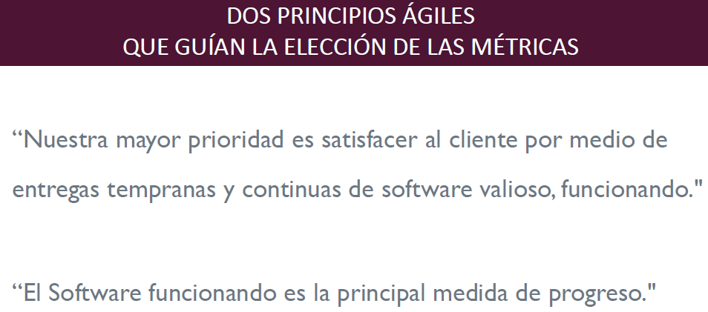Tiene una filosofía minimalista, se mide lo que sea necesario y nada más.

Ágil plantea como buen proceso empírico que la experiencia se construye en el equipo, pero no es extrapolable.

La velocidad es una métrica que mide cuanto producto pudimos entregarle al PO al final de una iteración y él nos lo aceptó, es decir, la cantidad de puntos de historia aceptados por el PO en un sprint. Se mide en story points, ya que se mide producto. La velocidad no se estima, se calcula.

La capacidad si se puede estimar y se usa para estimar cuanto nos podemos comprometer como equipo en un determinado sprint. Se puede medir en horas ideales o en story points. Hay que tener en cuenta que no hay una relación directa entre horas ideales y puntos de historia.

Running tested features cuenta la cantidad de características de sw que están en producción, que han sido testeadas y están funcionando. En definitiva, cuantas características entregué por cada sprint. Esta métrica no se usa mucho.

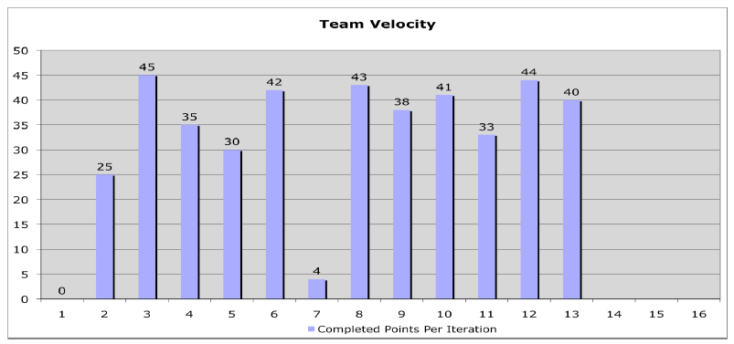

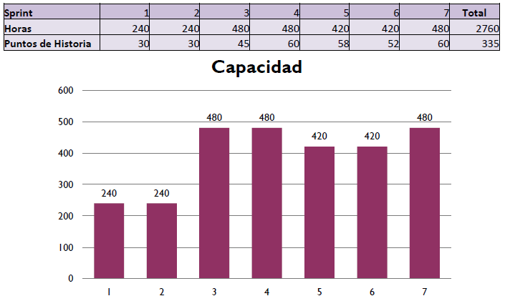

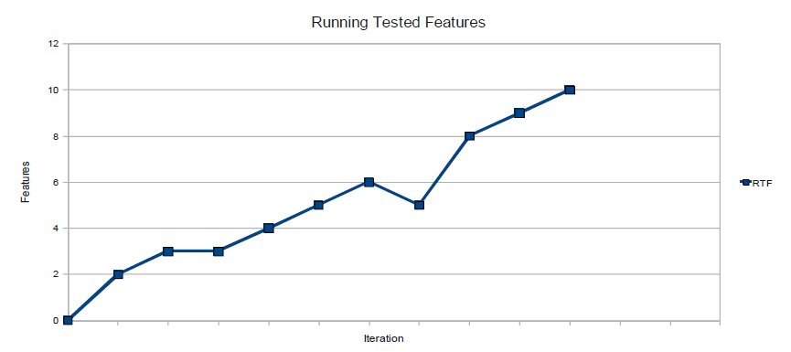

Estas son las tres métricas mas nombradas para medir los frameworks ágiles, sin embargo, no significa que deba dejar de medir otras métricas de producto indispensables como las de defectos, para poder asegurar la calidad del producto.

**Métricas en Kanban (en la parte de Kanban)**

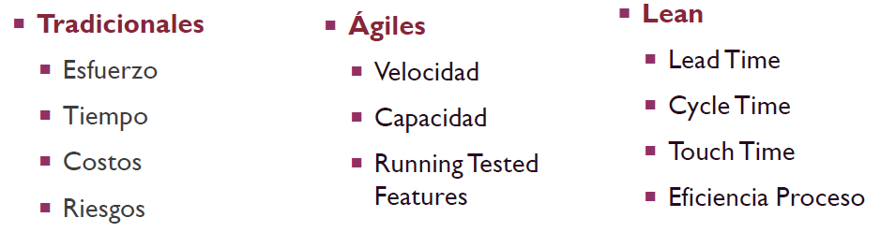

Vemos que el foco en ágil es medir producto, en Kanban es medir proceso y las tradicionales miden todo.

Es importante que independientemente del enfoque al producto hay que medirlo, y en términos generales lo que mas se mide es tamaño y defectos:

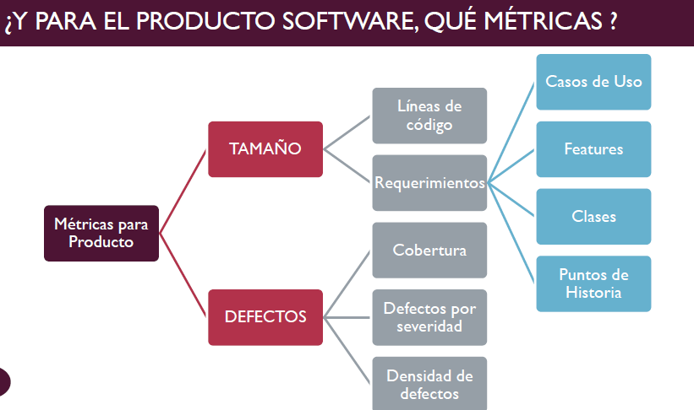

No se puede medir directamente la calidad, ya que es el nivel de satisfacción del cliente, entonces lo que se hace es elegir epifenómenos (un conjunto de cosas asociadas a la calidad) que usa como base para derivar la calidad.

Ninguna métrica es en si mejor que otra, cada una me servirá mas o menos dependiendo el contexto y lo que quiero hacer.

**Testing**

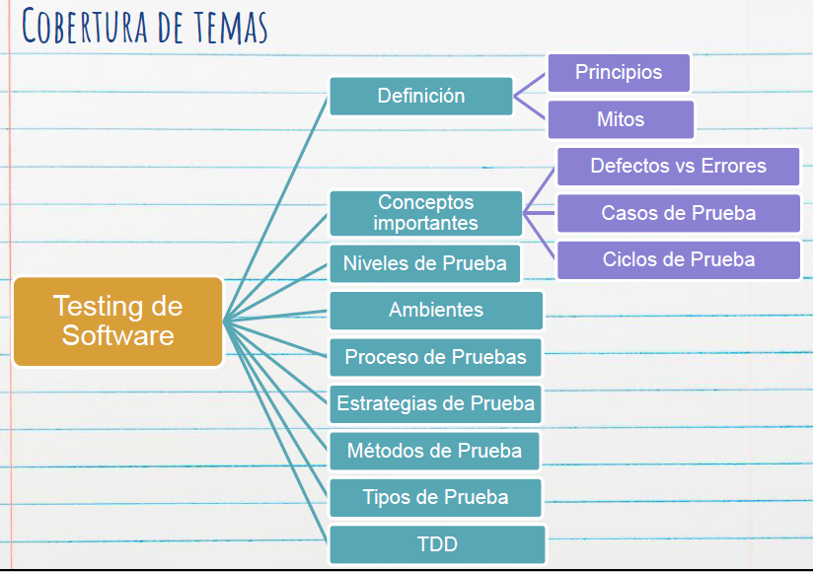

La prueba de sw esta en el contexto del aseguramiento de calidad, pero no nos referimos a control de calidad del proceso ni de producto, pero si está bajo la administración de configuración.

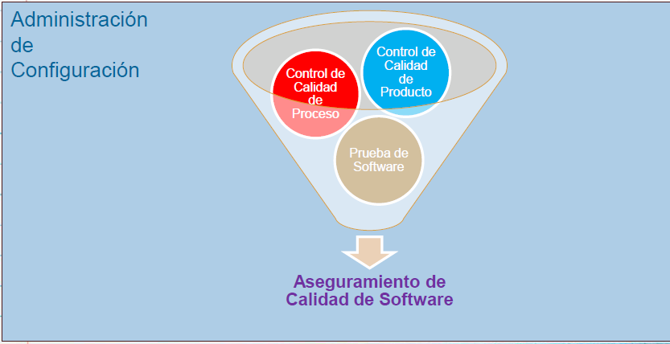

El testing de sw es un proceso destructivo que busca encontrar defectos, asumiendo que en el sw hay defectos. Se debe ir con una actitud negativa para demostrar que algo es incorrecto. El test exitoso es el que encuentra errores. El objetivo del testing no tiene que ver con asegurar que el sw sea confiable.

El testing conlleva entre el 30% y 50% del costo total del desarrollo.

El error es el que se encuentra en la misma etapa en la que estoy trabajando, mientras el defecto es el que se encuentra en etapas posteriores. En el testing encontramos defectos, ya que son errores de la etapa de implementación.

Es mejor encontrar errores (revisiones técnicas) a defectos (testing), ya que estos últimos son mucho mas costosos.

Hay dos aspectos en relación a los defectos encontrados, la prioridad y la severidad.

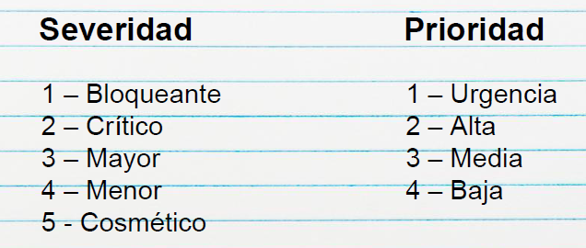

La severidad tiene que ver con la gravedad del defecto encontrado. Si es bloqueante quiere decir que no puedo seguir con el caso de prueba debido a ese defecto. El defecto critico es aquel que compromete el caso de prueba en cuanto a los resultados, los cuales distan de los esperados. El mayor es muy similar al crítico, sigue siendo un defecto grave. El cosmético podría ser simplemente una cuestión de sintaxis, ortografía o visualización.

La prioridad tiene que ver con la urgencia que nosotros tenemos para resolver ese defecto. No necesariamente un defecto bloqueante será de prioridad alta y uno cosmético de prioridad baja, depende del contexto. No necesariamente la prioridad y severidad se manejan de la misma forma.

**Niveles de Prueba**

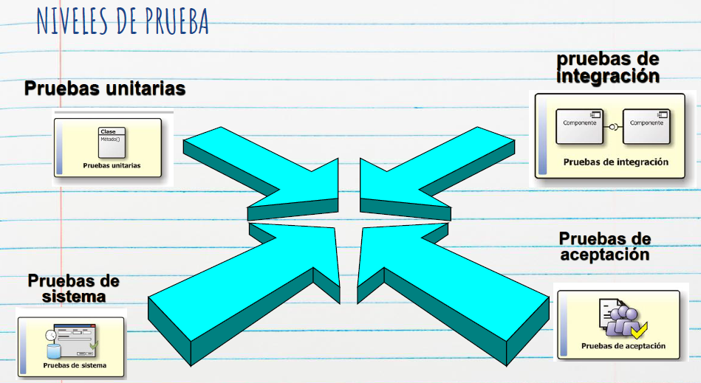A medida que voy subiendo de nivel abarco mas cosas.

Pruebas unitarias: son aquellas donde pruebo un componente individual (aspectos puntuales y aislados), algo acotado en lo que tiene que ver con el desarrollo. Estas pruebas las hacen los mismos desarrolladores, son las más fáciles de automatizar. Casi que encontramos errores mas que defectos, está en el limite de una etapa y la siguiente.

Pruebas de integración: implica integrar los componentes que pasaron las pruebas unitarias, para ver como funcionan cuando trabajan juntos. Esta integración se hace de manera incremental, es decir, no junto todos los componentes de una vez, sino que se van sumando gradualmente. Los módulos más críticos deberían ser probados lo antes posible. Ejecutadas por testers.

Pruebas de sistema: no solo pruebo la integración entre los componentes sino el sistema en toda su escala. Pruebo la app funcionando como un todo, que le sistema en su totalidad opere de forma satisfactoria. Aquí habrán pruebas que incluso tienen que ver con requerimientos no funcionales (performance, seguridad…) y no solo los funcionales. Para esto debo lograr que el entorno de prueba sea lo más parecido posible al entorno de producción. Ejecutadas por testers.

Pruebas de aceptación: son ejecutadas por lo general por el usuario final o cliente. El objetivo de esta prueba ya es establecer confianza en el sistema mas que encontrar defectos. De nuevo, el ambiente debe ser lo mas parecido posible al entorno de producción.

**Ambientes**

Son los lugares en los que se trabaja para la construcción del sw.

Desarrollo: donde los desarrolladores implementan el código. Podrían hacerse aquí las pruebas unitarias.

Prueba: aquí se hacen las pruebas de integridad y podrían hacerse algunas unitarias. Tratamos de tener un entorno parecido al de producción, aunque no tiene todas sus características, eso sería muy caro.

Pre-Producción: se hacen las pruebas de sistema y a veces las de aceptación. Se busca que sea lo mas parecido posible al de producción.

Producción: el entorno en el que el sw está en operación. Podría usarse para las pruebas de aceptación en caso de que el sw todavía no esté en operación.

**Caso de Prueba**

Un caso de prueba tiene que ver con un conjunto de condiciones o variables que nos van a permitir determinar si el sw está funcionando correctamente o no. Defino que acciones voy a ejecutar, estableciendo los valores concretos que utilizaré, así como los resultados esperados de ejecutar esas acciones.

Buena definición de casos de prueba nos ayuda a REPRODUCIR defectos. Si el defecto no se puede reproducir, no se puede corregir.

Tenemos un inconveniente, y es que no puedo definir casos de prueba de manera infinita. Debo definir un mecanismo para obtener la menor cantidad de casos de prueba que me permitan cubrir el testing de la forma más completa posible, es decir descubrir la mayor cantidad de defectos posibles.

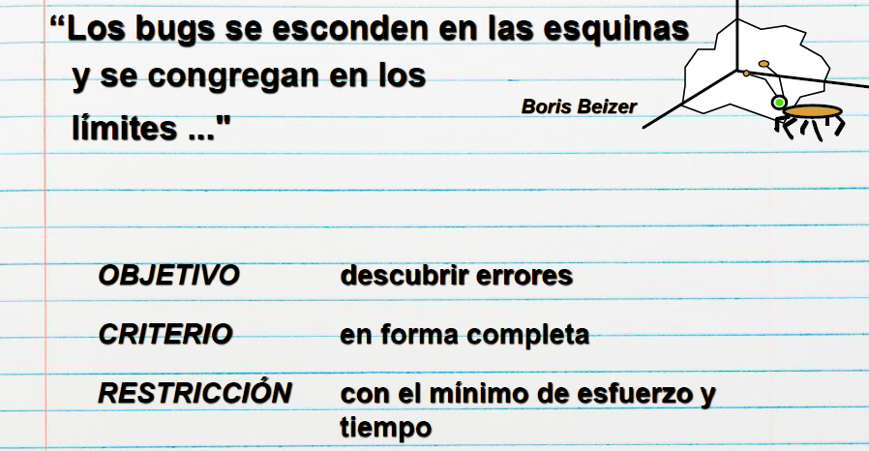

El testing exhaustivo de todas las opciones que nos ofrece el sw no es viable debido al costo que conllevaría.

Al construir casos de prueba trataremos de apuntar a los valores limites, donde normalmente se encuentran los defectos.

**Derivación de Casos de Prueba**

Cuanta más documentación tengamos más fácil es hacer los casos de prueba. Cuanta menos especificación tengamos mas detalle necesitaremos en los casos de prueba.

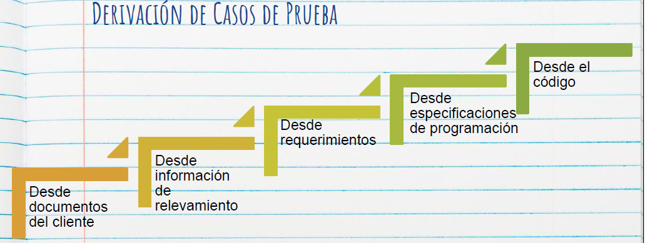

**Conclusiones sobre la Generación de Casos**

Ninguna técnica es completa

* Las técnicas atacan distintos problemas
* Lo mejor es combinar varias de estas técnicas para complementar las ventajas de cada una
* Depende del código a testear
* Sin requerimientos todo es mucho más difícil
* Tener en cuenta la conjetura de defectos
* Ser sistemático y documentar las suposiciones sobre el comportamiento o el modelo de fallas

**Condiciones de prueba**

Esta es la reacción esperada de un sistema frente a un estímulo particular, este estímulo está constituido por las distintas entradas.

Tienen que ver con el contexto del sistema que debo tener en cuenta para hacer la prueba. Se enuncia antes de definir los casos de prueba.

Una condición de prueba debe ser probada por al menos un caso de prueba.

**Estrategias o Métodos**

Siempre el objetivo es abarcar la mayor cobertura con el menor esfuerzo. El tiempo y el presupuesto es limitado. Hay que pasar por la mayor cantidad de funcionalidades con la menor cantidad de pruebas. Esto es lo que buscan el testing de caja blanca y negra los cuales son complementarios.

**Caja Negra**

Hay dos tipos:

Basado en especificaciones

* Partición de Equivalencias
* Análisis de valores límites
* Etc.

Basados en la experiencia (el tester experimentado que sabe a dónde ir para encontrar el defecto, no hay algo establecido)

* Adivinanza de Defectos
* Testing Exploratorio

Se llama de caja negra ya que definimos las entradas y el resultado esperado tiene que ver con como se comporta el sistema con respecto a esas entradas, pero no sabemos como se llega al resultado o que hay en el medio. Frente a determinadas entradas esperamos obtener ciertas salidas, si las obtenemos el caso de prueba pasa y si no falla.

**Caja Blanca**

Lo que hace es ver dentro del código, revisando si hay algún lugar del mismo donde el sistema vaya a dar un resultado incorrecto.

Se basan en el análisis de la estructura interna del software o un componente del software. Se puede garantizar el testing coverage.

Los distintos métodos son:

* Cobertura de enunciados o caminos básicos
* Cobertura de sentencias
* Cobertura de decisión
* Cobertura de condición
* Cobertura de decisión/condición
* Cobertura múltiple
* Etc

**Ciclo de Test**

Tengo un conjunto de casos de prueba que voy a ejecutar, el ciclo de test implica la ejecución de todos los casos de prueba en una versión del sw.

Un ciclo de pruebas abarca la ejecución de la totalidad de los casos de prueba establecidos aplicados a una misma versión del sistema a probar.

Al terminar el primer ciclo de test, voy a ver los casos de prueba que fallaron, voy a corregir esos defectos y luego voy al segundo ciclo probando de nuevo todos los casos de prueba en la nueva versión, y así hasta cumplir con el criterio de aceptación establecido con el cliente.

**Regresión**

Al concluir un ciclo de pruebas, y reemplazarse la versión del sistema sometido al mismo, debe realizarse una verificación total de la nueva versión, a fin de prevenir la introducción de nuevos defectos al intentar solucionar los detectados. Por eso no pruebo solo los casos de prueba que presentaron defectos.

**Proceso de Pruebas**

Estamos hablando de un proceso definido.

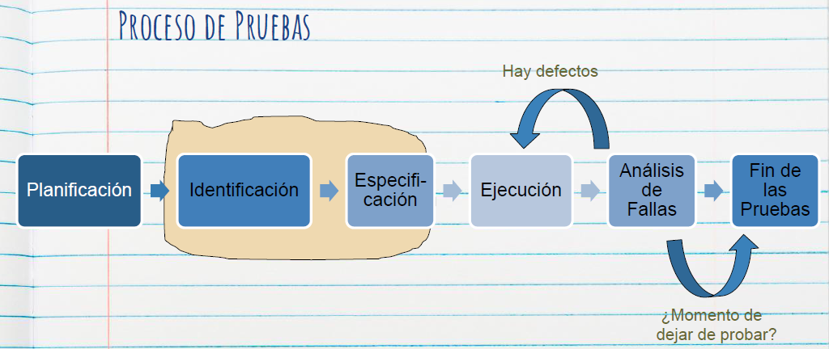

La identificación y especificación tienen que ver con definir y escribir los casos de prueba.

La ejecución puede o no ser automatizada. El análisis de fallas determinará si se cumple o no con el criterio de aceptación.

**El Testing en el ciclo de vida del sw**

**Verificación y Validación**

VERIFICACION: ¿Estamos construyendo el sistema correctamente? Evalúa si estamos construyendo el sistema libre de defectos.

VALIDACION: ¿Estamos construyendo el sistema correcto? Cuando hablamos del sistema correcto nos referimos a comparar lo que nosotros construimos con lo que nuestro cliente quiere (requerimientos).

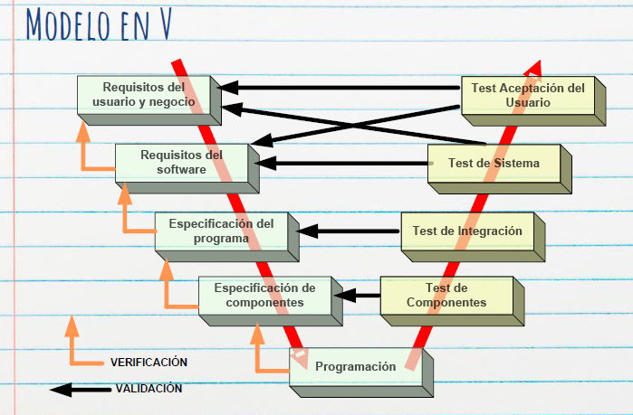Objetivos de involucrar las actividades de Testing de manera temprana:

* Dar visibilidad de manera temprana al equipo, de cómo se va a probar el producto.
* Disminuir los costos de correcciones de defectos.

Podría empezar a trabajar en el testing desde que conozco los requerimientos, definiendo los casos de prueba.

**Mitos**

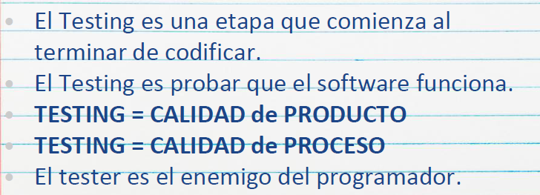

El objetivo del testing es encontrar defectos, no probar que el sw funciona.

El tester no es el enemigo del programador. Aunque tienen objetivos contrapuestos, el testing no hace mas que visibilizar lo que esta ocurriendo.

El testing no asegura la calidad del producto o la del proceso, solo nos ayuda a que el sw sea confiable.

**¿Cuánto testing es suficiente?**

Primero depende de una evaluación del nivel de riesgo y los costos asociados al proyecto.

Luego se debe tener en cuenta el criterio de aceptación acordado con el cliente.

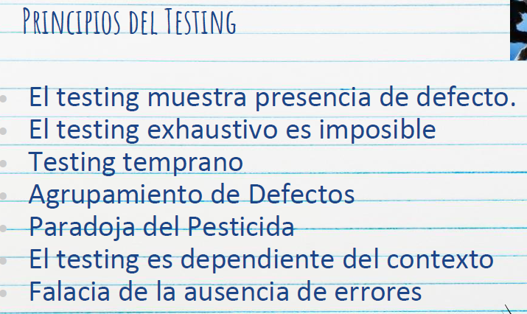

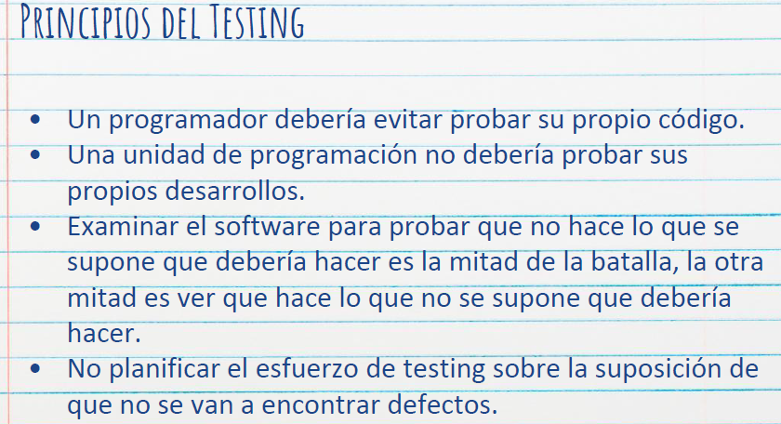

La paradoja del pesticida se refiere a que si ejecutamos muchas veces los mismos casos de prueba eso puede hacer que no se encuentren defectos, pero que en realidad estén ocultos por ejecutar siempre y de la misma manera los mismos casos de prueba.

La presencia de errores en el sw es algo que se asume.

El programador no debe probar su propio código a excepción de las pruebas unitarias.

La búsqueda de fallas puede ser visto como una crítica al producto y/o su autor. La construcción del software requiere otra mentalidada la de testear el software.

**Tipos de Prueba**

**Smoke Test**

Cuando tenemos una primera versión del sw. No se prueban escenarios alternativos ni casos de prueba rebuscados. Primera corrida de los tests de sistema que provee cierto aseguramiento de que el software que está siendo probado no provoca una falla catastrófica.

No es lo mismo que el sanity test, que asegura que las funcionalidades básicas no tienen fallas criticas corriendo todos los tests.

**Testing Funcional**

Tiene que ver con ejecutar las pruebas de una manera relacionada a los requerimientos. Las pruebas se basan en funciones y características (descripta en los documentos o entendidas por los testers) y su interoperabilidad con sistemas específicos.

* Basado en Requerimientos
* Basado en los procesos de negocio

Es el tipo de prueba más fácil ya que si los requerimientos están bien planteados el caso de prueba deriva directamente de ellos.

**Testing No Funcional**

No tiene que ver con qué hace el sistema, sino con cómo lo hace. Es la prueba de “cómo” funciona el sistema. ¡¡¡¡NO HAY QUE OLVIDARLAS!!!! Los requerimientos no funcionales son tan importantes como los funcionales.

* Performance Testing
* Pruebas de Carga
* Pruebas de Stress
* Pruebas de usabilidad,
* Pruebas de mantenimiento
* Pruebas de fiabilidad
* Pruebas de portabilidad

Aquí es donde tiene importancia el hecho de que los ambientes de prueba sean lo más parecidos posibles a los de producción.

Otros tipos son las pruebas de interfaces de usuario, las pruebas de performance (donde se mide tiempo de respuesta y concurrencia) y las pruebas de configuración (verificamos como trabaja el sistema en cierta configuración).

**TDD (Test Driven Development)**

Desarrollo guiado por pruebas de software, o Test driven development (TDD). Se escribe el código a partir del desarrollo de casos de prueba. Pienso en que voy a probar antes de escribir una línea de código. Entonces escribo ese testing automático que voy a hacer, y luego el código necesario para que pase esa prueba de manera exitosa.

Es una técnica avanzada que involucra otras dos prácticas: Escribir las pruebas primero (Test First Development) y Refactorización (Refactoring). El refactoring tiene que ver con que voy escribiendo el código y luego lo tiro y lo escribo de nuevo para ir mejorándolo.

Para escribir las pruebas generalmente se utilizan las pruebas unitarias.

Primero elijo el requerimiento que voy a probar. Luego escribo la prueba automatizada. Y luego la implementación de tal forma que el test pase. Una vez que logre que pase la prueba ahí voy con la refactorización, es decir, dejar el código limpio.